Komunikat o sytuacji społeczno-gospodarczej
województwa mazowieckiego w kwietniu 2021 r.
- W kwietniu br. przeciętne zatrudnienie w sektorze przedsiębiorstw zmniejszyło się o 0,4% w porównaniu z poprzednim miesiącem, a w skali roku wzrosło o 1,0%. Stopa bezrobocia rejestrowanego wyniosła 5,2% i zmalała
w skali miesiąca, a w skali roku wzrosła.
- Przeciętne miesięczne wynagrodzenie brutto w sektorze przedsiębiorstw w kwietniu br. było niższe o 2,9% od notowanego miesiąc wcześniej i wyższe o 8,4% niż przed rokiem.
- Na rynku rolnym w kwietniu 2021 r. przeciętne ceny skupu zbóż, ziemniaków, żywca wołowego i drobiowego oraz mleka ukształtowały się powyżej poziomu sprzed roku. Niższe natomiast były ceny żywca wieprzowego. W ujęciu miesięcznym wszystkie ceny omawianych produktów rolnych były wyższe.
- W kwietniu br. produkcja sprzedana przemysłu (w cenach stałych) zwiększyła się w skali roku (o 24,4%), a zmniejszyła się w skali miesiąca (o 10,2%). Produkcja budowlano-montażowa (w cenach bieżących) była niższa o 9,3% niż przed rokiem, a wyższa o 1,3% niż miesiąc wcześniej.
- Liczba mieszkań oddanych do użytkowania w kwietniu br. była większa o 20,6% niż rok wcześniej i o 8,4% w porównaniu z poprzednim miesiącem. Większość mieszkań wybudowano z przeznaczeniem na sprzedaż lub wynajem.
- W kwietniu br. odnotowano wzrost sprzedaży hurtowej w skali roku (o 47,1%). Wyższa była również sprzedaż detaliczna (o 27,0%).
- W I kwartale 2021 r. wyniki finansowe przedsiębiorstw były lepsze od uzyskanych rok wcześniej. Znaczącej poprawie uległy również wskaźniki ekonomiczno-finansowe.
- W kwietniu br. 1,9% podmiotów gospodarczych, które złożyły meldunek DG1, wskazało pandemię COVID-19 jako czynnik wywołujący istotne zmiany w prowadzeniu działalności gospodarczej.
- W kwietniu br. liczba podmiotów gospodarki narodowej wpisanych do rejestru REGON była większa o 4,3% niż rok wcześniej i o 0,4% niż w marcu 2021 r.
- We wszystkich badanych obszarach przedsiębiorcy w maju br. oceniają koniunkturę lepiej lub podobnie jak w kwietniu br.

Spis treści
Rynek pracy 4
Wynagrodzenia 7
Rolnictwo 9
Przemysł i budownictwo 12
Budownictwo mieszkaniowe 14
Rynek wewnętrzny 16
Wyniki finansowe przedsiębiorstw 17
Wpływ pandemii COVID-19 na działalność sektora przedsiębiorstw 19
Podmioty gospodarki narodowej 20
Koniunktura gospodarcza 22
Wybrane dane o województwie mazowieckim 26
Uwagi ogólne
Prezentowane w Komunikacie dane:
o zatrudnieniu, wynagrodzeniach oraz o produkcji sprzedanej przemysłu i budownictwa, produkcji budowlano-
-montażowej, a także o sprzedaży detalicznej i hurtowej towarów dotyczą podmiotów gospodarczych, w których liczba pracujących przekracza 9 osób,
o sektorze przedsiębiorstw, dotyczą podmiotów prowadzących działalność gospodarczą w zakresie: leśnictwa
i pozyskiwania drewna; rybołówstwa w wodach morskich; górnictwa i wydobywania; przetwórstwa przemysłowego; wytwarzania i zaopatrywania w energię elektryczną, gaz, parę wodną, gorącą wodę i powietrze do układów klimatyzacyjnych; dostawy wody; gospodarowania ściekami i odpadami oraz działalności związanej z rekultywacją; budownictwa; handlu hurtowego i detalicznego; naprawy pojazdów samochodowych, włączając motocykle; transportu i gospodarki magazynowej; działalności związanej z zakwaterowaniem i usługami gastronomicznymi; informacji i komunikacji; działalności związanej z obsługą rynku nieruchomości; działalności prawniczej, rachunkowo-księgowej i doradztwa podatkowego, działalności firm centralnych (head offices); doradztwa związanego
z zarządzaniem; działalności w zakresie architektury i inżynierii; badań i analiz technicznych; reklamy, badania rynku i opinii publicznej; pozostałej działalności profesjonalnej, naukowej i technicznej; działalności w zakresie usług administrowania i działalności wspierającej; działalności związanej z kulturą, rozrywką i rekreacją; naprawy i konserwacji komputerów i artykułów użytku osobistego i domowego; pozostałej indywidualnej działalności usługowej,
o skupie produktów rolnych obejmują skup od producentów z terenu województwa; ceny podano bez podatku VAT,
o wynikach finansowych przedsiębiorstw oraz nakładach inwestycyjnych dotyczą podmiotów gospodarczych prowadzących księgi rachunkowe (z wyjątkiem przedsiębiorstw rolnictwa, leśnictwa, łowiectwa i rybactwa, działalności finansowej i ubezpieczeniowej oraz szkół wyższych), w których liczba pracujących przekracza 49 osób.
Dane w ujęciu wartościowym wyrażone są w cenach bieżących i stanowią podstawę dla obliczenia wskaźników struktury. Wskaźniki dynamiki zaprezentowano na podstawie wartości w cenach bieżących, z wyjątkiem przemysłu, dla którego wskaźniki dynamiki podano na podstawie wartości w cenach stałych (średnie ceny bieżące 2015 r.).
Liczby względne (wskaźniki, odsetki) wyliczono na podstawie danych bezwzględnych, wyrażonych z większą dokładnością niż podane w tekście i tablicach.
Dane prezentuje się w układzie Polskiej Klasyfikacji Działalności – PKD 2007.

Polska Klasyfikacja Działalności 2007 (PKD 2007)
Skrót | Pełna nazwa
sekcje
wytwarzanie i zaopatrywanie w energię elektryczną, gaz, parę wodną  i gorącą wodę | wytwarzanie i zaopatrywanie w energię elektryczną, gaz, parę wodną, gorącą wodę i powietrze do układów klimatyzacyjnych
dostawa wody; gospodarowanie ściekami i odpadami; rekultywacja | dostawa wody; gospodarowanie ściekami i odpadami oraz działalność związana z rekultywacją
handel; naprawa pojazdów samochodowych | handel hurtowy i detaliczny; naprawa pojazdów samochodowych, włączając motocykle
zakwaterowanie i gastronomia | działalność związana z zakwaterowaniem i usługami gastronomicznymi
obsługa rynku nieruchomości | działalność związana z obsługą rynku nieruchomości
administrowanie i działalność wspierająca | działalność w zakresie usług administrowania i działalność wspierająca
działy
produkcja wyrobów z metali | produkcja metalowych wyrobów gotowych, z wyłączeniem maszyn  i urządzeń
produkcja maszyn i urządzeń | produkcja maszyn i urządzeń, gdzie indziej niesklasyfikowana
budowa budynków | roboty budowlane związane ze wznoszeniem budynków
budowa obiektów inżynierii lądowej i wodnej | roboty związane z budową obiektów inżynierii lądowej i wodnej

Objaśnienia znaków umownych
Symbol | Opis
Kreska (–) | – oznacza, że zjawisko nie wystąpiło
Kropka (.) | – oznacza: brak informacji, konieczność zachowania tajemnicy statystycznej lub że wypełnienie pozycji jest niemożliwe albo niecelowe
Znak (*) | – oznacza, że dane zostały zmienione w stosunku do wcześniej opublikowanych
Znak ∆ | – oznacza, że nazwy zostały skrócone w stosunku do obowiązującej klasyfikacji
„W tym” | – oznacza, że nie podaje się wszystkich składników sumy

Dane charakteryzujące województwo mazowieckie można również znaleźć w publikacjach statystycznych wydawanych przez Urząd Statystyczny w Warszawie oraz w publikacjach ogólnopolskich GUS.
Raport „Koniunktura gospodarcza w województwie mazowieckim w maju 2021 r.” ukazał się na stronie głównej Urzędu Statystycznego w Warszawie: https://warszawa.stat.gov.pl/ w dniu 28 maja 2021 r.
Przy publikowaniu danych Urzędu Statystycznego prosimy o podanie źródła.

Rynek pracy
W kwietniu br. przeciętne zatrudnienie w sektorze przedsiębiorstw było większe niż przed rokiem, ale mniejsze niż
w poprzednim miesiącu. Stopa bezrobocia rejestrowanego wzrosła w skali roku, a zmniejszyła się w skali miesiąca.
Przeciętne zatrudnienie w sektorze przedsiębiorstw w kwietniu br. wyniosło 1528,8 tys. osób i wzrosło o 1,0% w skali roku (w poprzednim miesiącu zmniejszyło się o 0,7%). Największy wzrost wystąpił w administrowaniu i działalności wspierającej (o 6,7%), a ponadto w przetwórstwie przemysłowym (o 3,4%) oraz informacji i komunikacji (o 1,0%). Najgłębszy spadek miał miejsce w zakwaterowaniu i gastronomii (o 7,2%), a w dalszej kolejności m.in. w obsłudze rynku nieruchomości oraz wytwarzaniu i zaopatrywaniu w energię elektryczną, gaz, parę wodną i gorącą wodę (po 2,0%).
W porównaniu z marcem br. przeciętne zatrudnienie zmniejszyło się o 0,4%; najbardziej w obsłudze rynku nieruchomości (o 2,1%), a ponadto m.in. w administrowaniu i działalności wspierającej (o 1,5%), a także w działalności profesjonalnej, naukowej i technicznej, handlu; naprawie pojazdów samochodowych oraz w zakwaterowaniu i gastronomii (po 0,7%). Niewielki wzrost odnotowano w budownictwie (o 0,4%), przetwórstwie przemysłowym (o 0,3%) oraz informacji i komunikacji (o 0,1%).
Tablica 1. Przeciętne zatrudnienie w sektorze przedsiębiorstw w kwietniu 2021 r.
WYSZCZEGÓLNIENIE | IV 2021 |  | I–IV 2021
 | w tys. | IV 2020=100 | w tys. | I–IV 2020=100
OGÓŁEM | 1528,8 | 101,0 | 1535,8 | 99,6
w tym:
Przemysł | 389,2 | 102,9 | 389,5 | 101,7
w tym:
przetwórstwo przemysłowe | 343,1 | 103,4 | 343,2 | 102,1
wytwarzanie i zaopatrywanie w energię elektryczną, gaz, parę wodną i gorącą wodę ^{Δ} | 24,8 | 98,0 | 24,8 | 98,2
Budownictwo | 89,1 | 99,1 | 88,9 | 98,3
Handel; naprawa pojazdów samochodowych ^{Δ} | 338,4 | 99,8 | 340,0 | 98,1
Transport i gospodarka magazynowa | 273,0 | 100,0 | 273,8 | 98,5
Zakwaterowanie i gastronomia ^{Δ} | 28,3 | 92,8 | 28,9 | 83,2
Informacja i komunikacja | 116,4 | 101,0 | 116,2 | 100,1
Obsługa rynku nieruchomości ^{Δ} | 23,0 | 98,0 | 23,1 | 97,4
Działalność profesjonalna, naukowa i techniczna ª | 95,4 | 98,4 | 95,8 | 98,4
Administrowanie i działalność wspierająca ^{Δ} | 142,8 | 106,7 | 146,4 | 106,0
a Nie obejmuje działów: Badania naukowe i prace rozwojowe oraz Działalność weterynaryjna.

W okresie styczeń–kwiecień br. przeciętne zatrudnienie w sektorze przedsiębiorstw wyniosło 1535,8 tys. osób i było
o 0,4% niższe w porównaniu z analogicznym okresem 2020 r. (przed rokiem wyższe o 1,1%).

Wykres 1. Przeciętne zatrudnienie w sektorze przedsiębiorstw (przeciętna miesięczna 2015=100)
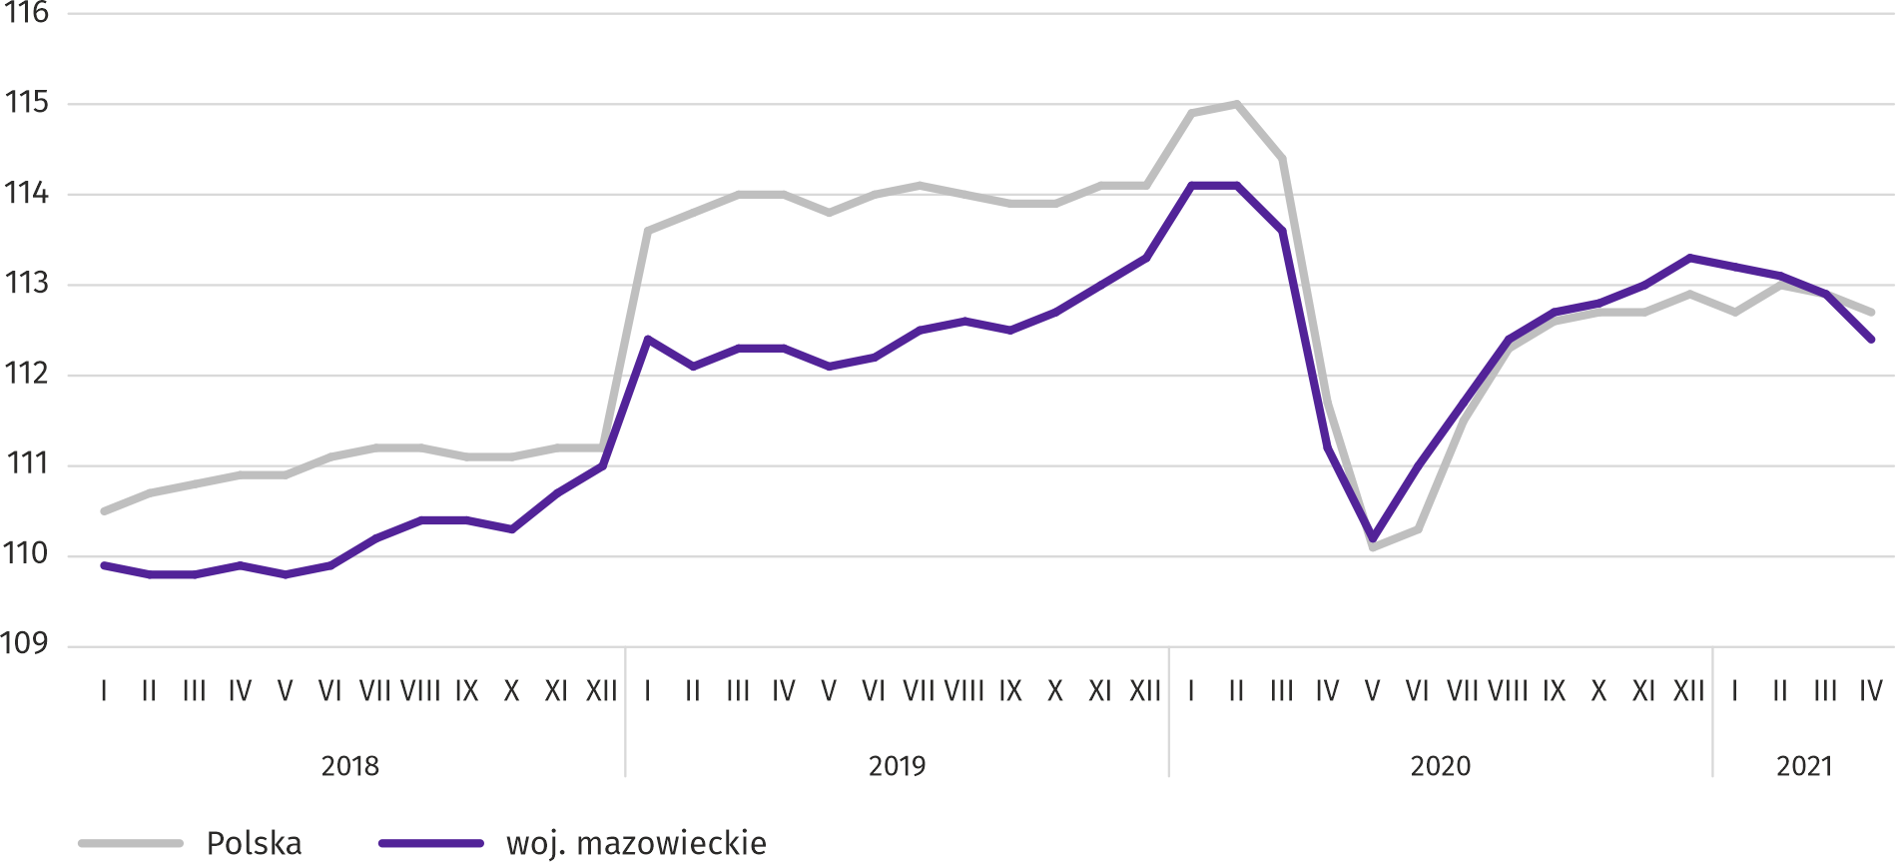

W końcu kwietnia br. liczba bezrobotnych zarejestrowanych w urzędach pracy wyniosła 147,7 tys. osób i zmniejszyła się
w skali miesiąca o 2,2 tys. osób (tj. o 1,5%), a w porównaniu z kwietniem 2020 r. wzrosła o 14,3 tys. (tj. o 10,7%). Kobiety stanowiły 50,3% ogółu zarejestrowanych bezrobotnych (przed rokiem 50,9%).
Tablica 2. Liczba bezrobotnych i stopa bezrobocia
WYSZCZEGÓLNIENIE | 2020 | 2021
 | IV | III | IV
Bezrobotni zarejestrowani (stan w końcu miesiąca) w tys. | 133,4 | 149,9 | 147,7
Bezrobotni nowo zarejestrowani (w ciągu miesiąca) w tys. | 10,7 | 12,6 | 10,4
Bezrobotni wyrejestrowani (w ciągu miesiąca) w tys. | 5,0 | 15,2 | 12,6
Stopa bezrobocia rejestrowanego (stan w końcu miesiąca) w % | 4,7 | 5,3 | 5,2
Wykres 2. Stopa bezrobocia rejestrowanego (stan w końcu miesiąca)
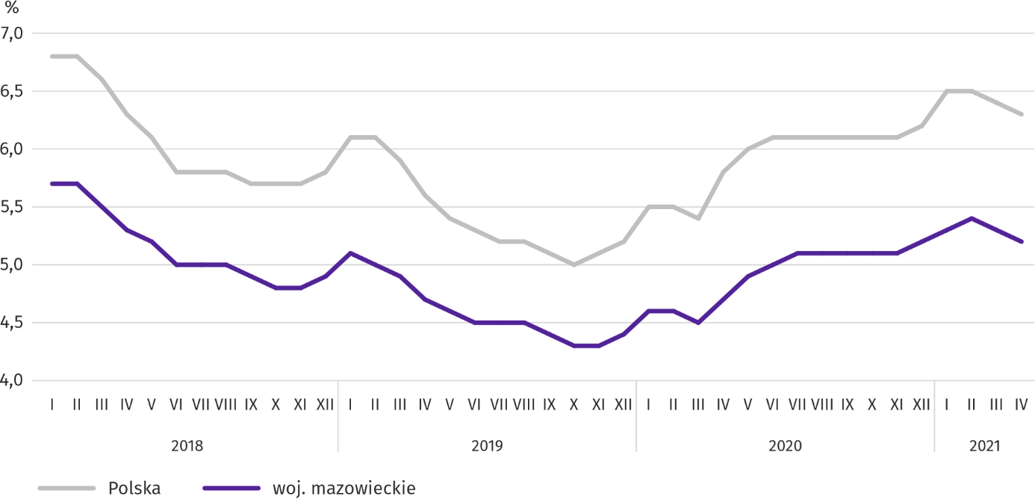

Stopa bezrobocia rejestrowanego w końcu kwietnia br. wyniosła 5,2% i była niższa niż w kraju (6,3%). W skali roku wzrosła o 0,5 p. proc., a w skali miesiąca zmalała o 0,1 p. proc.
W województwie utrzymało się terytorialne zróżnicowanie stopy bezrobocia. Do powiatów o najwyższej stopie bezrobocia nadal należały szydłowiecki (23,8% wobec 24,1% w kwietniu 2020 r.), radomski (17,3% wobec 17,4%), przysuski (16,2% wobec 17,6%), a o najniższej – m.st. Warszawa (2,0% wobec 1,4%), warszawski zachodni (2,4% wobec 1,9%) oraz grójecki (2,7% wobec 2,4%).
W porównaniu z kwietniem 2020 r. stopa bezrobocia wzrosła w 30 z 42 powiatów. Największy wzrost miał miejsce w powiatach: płońskim (o 1,7 p. proc.), wołomińskim (o 1,5 p. proc.), legionowskim (o 1,4 p. proc.). Największy spadek nastąpił w powiatach: przysuskim (o 1,4 p. proc.), żuromińskim (o 0,7 p. proc.) i sokołowskim (o 0,5 p. proc.). W m. Ostrołęce nie zanotowano zmian.
W stosunku do marca br. spadek stopy bezrobocia w granicach 0,1–0,7 p. proc. nastąpił w 34 powiatach. Wzrost stopy
o 0,1 p. proc. wystąpił tylko w 1 powiecie (m. Ostrołęce). W 7 powiatach nie zanotowano zmian.
Mapa 1. Stopa bezrobocia rejestrowanego według powiatów w 2021 r. (stan w końcu kwietnia)
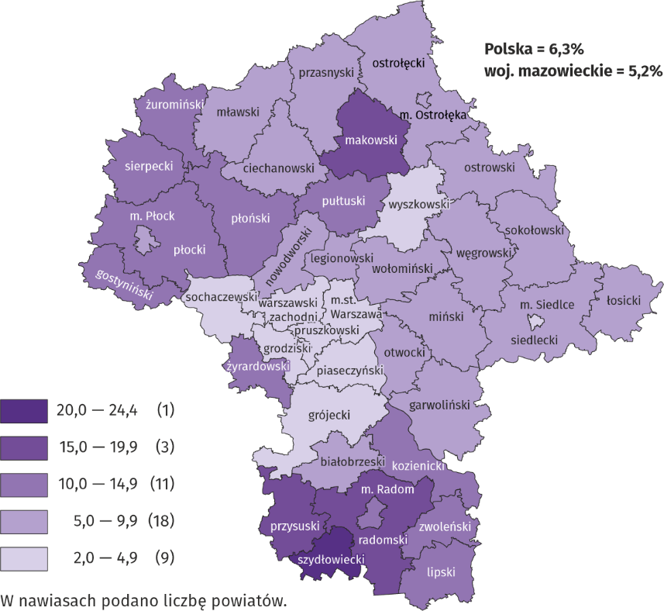

W kwietniu br. w urzędach pracy zarejestrowano 10,4 tys. osób bezrobotnych, tj. mniej o 17,5% niż przed miesiącem
i o 2,4% niż przed rokiem. Wśród osób nowo zarejestrowanych 76,5% stanowiły osoby rejestrujące się po raz kolejny (przed rokiem 77,1%). Udział osób dotychczas niepracujących wyniósł 11,7% (wzrost o 4,5 p. proc. w skali roku), osób zwolnionych z przyczyn dotyczących zakładu pracy było 4,8% (spadek o 5,8 p. proc.). Spośród bezrobotnych nowo zarejestrowanych 40,7% mieszkało na wsi (spadek o 1,8 p. proc.). Absolwenci stanowili 6,0% nowo zarejestrowanych bezrobotnych (bez zmian w skali roku).
W kwietniu br. z ewidencji bezrobotnych skreślono 12,6 tys. osób, tj. mniej o 17,0% niż przed miesiącem i więcej o 151,0% niż przed rokiem. Z powodu podjęcia pracy z rejestru bezrobotnych wyłączono 7,9 tys. osób (przed rokiem 3,3 tys.). Udział tej kategorii osób w ogólnej liczbie wyrejestrowanych zmniejszył się w skali roku o 4,0 p. proc. i wyniósł 62,3%. Zmniejszył się również odsetek osób, które nabyły prawa emerytalne lub rentowe (o 0,7 p. proc. do 0,6%). Zwiększył się natomiast udział osób, które rozpoczęły szkolenie lub staż u pracodawców (o 5,9 p. proc. do 12,4%), osób, które utraciły status bezrobotnego w wyniku niepotwierdzenia gotowości do podjęcia pracy (o 3,7 p. proc. do 7,8%) oraz osób, które dobrowolnie zrezygnowały ze statusu bezrobotnego (o 0,6 p. proc. do 3,8%).
W końcu kwietnia br. bez prawa do zasiłku pozostawało 125,6 tys. osób bezrobotnych, a ich udział w ogólnej liczbie bezrobotnych zarejestrowanych wyniósł 85,0% (wzrost o 2,5 p. proc. w skali roku).
Na koniec badanego miesiąca wśród bezrobotnych zarejestrowanych 79,4 tys., tj. 53,7% stanowiły osoby długotrwale bezrobotne. Liczba bezrobotnych w wieku poniżej 30 roku życia wyniosła 34,4 tys., co stanowiło 23,3% ogółu bezrobotnych (w tym osoby w wieku poniżej 25 roku życia stanowiły 10,8%). Osób w wieku powyżej 50 roku życia było 38,8 tys. (26,3%). Ze świadczeń pomocy społecznej korzystało 0,8 tys. bezrobotnych, tj. 0,6% ogólnej ich liczby. Osób bezrobotnych posiadających co najmniej jedno dziecko w wieku do 6 roku życia było 23,1 tys. (tj. 15,6% ogółu bezrobotnych), a posiadających dziecko niepełnosprawne w wieku do 18 roku życia – 271 osób (odpowiednio 0,2%). Liczba osób bezrobotnych niepełnosprawnych wyniosła 6,2 tys. (tj. 4,2%).
Wykres 3. Bezrobotni zarejestrowani na 1 ofertę pracy (stan w końcu miesiąca)
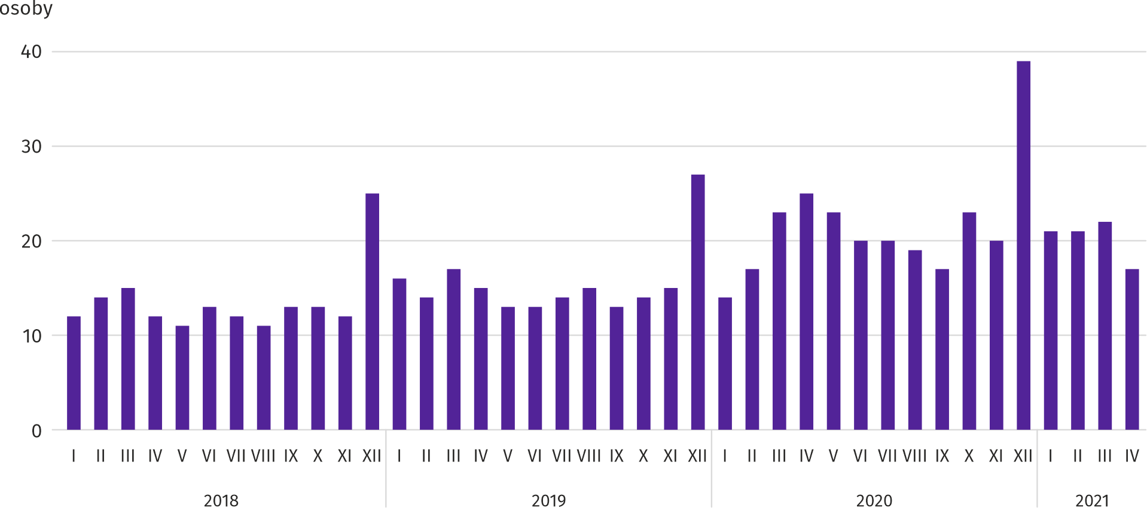

W kwietniu br. do urzędów pracy zgłoszono 15,0 tys. ofert zatrudnienia, tj. więcej niż przed rokiem (o 88,4%) i bez zmian w skali miesiąca. W końcu miesiąca na 1 ofertę pracy przypadało 17 osób bezrobotnych (przed rokiem 25).
Z danych urzędów pracy wynika, że według stanu w końcu kwietnia br. 56 zakładów pracy zapowiedziało zwolnienie
w najbliższym czasie 15,8 tys. pracowników (przed rokiem odpowiednio 68 zakładów – 10,8 tys. pracowników).
Wynagrodzenia
W kwietniu br. przeciętne miesięczne wynagrodzenie brutto w sektorze przedsiębiorstw wzrosło w skali roku, ale zmniejszyło się w porównaniu z poprzednim miesiącem.
Przeciętne miesięczne wynagrodzenie brutto w sektorze przedsiębiorstw w kwietniu br. wyniosło 6904,91 zł i było o 8,4% wyższe niż przed rokiem (w poprzednim miesiącu wzrost wyniósł 6,1%). Przeciętne wynagrodzenie zwiększyło się najbardziej w handlu; naprawie pojazdów samochodowych (o 12,9%), a ponadto m.in. w zakwaterowaniu i gastronomii (o 11,6%), informacji i komunikacji (o 10,8%) oraz budownictwie (o 10,2%); najmniejszy wzrost odnotowano w obsłudze rynku nieruchomości (o 1,7%). W żadnej z badanych sekcji nie stwierdzono spadku wynagrodzeń w skali roku.
W porównaniu z marcem br. przeciętne wynagrodzenie zmniejszyło się o 2,9%; najbardziej w obsłudze rynku nieruchomości (o 15,7%), a w mniejszym stopniu m.in. w działalności profesjonalnej, naukowej i technicznej (o 9,2%), w handlu; naprawie pojazdów samochodowych oraz wytwarzaniu i zaopatrywaniu w energię elektryczną, gaz, parę wodną i gorącą wodę (po 4,7%). Wzrost miał miejsce jedynie w budownictwie (o 13,1%).

Wykres 4. Odchylenia względne przeciętnych miesięcznych wynagrodzeń brutto w wybranych sekcjach od średniego wynagrodzenia w sektorze przedsiębiorstw w województwie w kwietniu 2021 r.
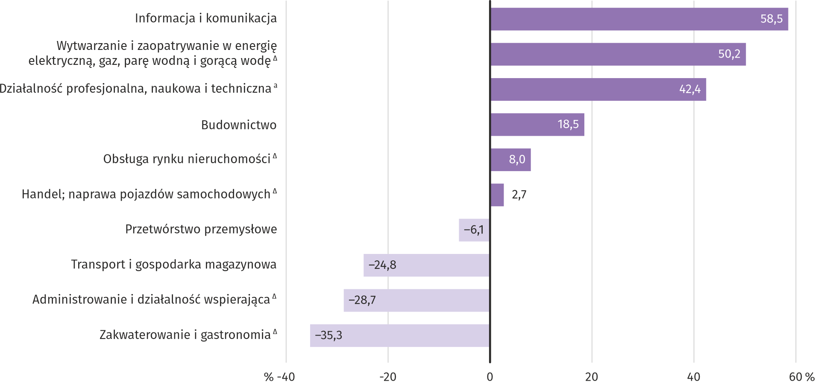
a Nie obejmuje działów: Badania naukowe i prace rozwojowe oraz Działalność weterynaryjna.
W kwietniu br. najwyższe przeciętne miesięczne wynagrodzenie brutto notowano w sekcji informacja i komunikacja – przekroczyło ono o 58,5% średnie wynagrodzenie w sektorze przedsiębiorstw w województwie.
Tablica 3. Przeciętne miesięczne wynagrodzenia brutto w sektorze przedsiębiorstw w kwietniu 2021 r.
WYSZCZEGÓLNIENIE | IV 2021 |  | I–IV 2021
 | w zł | IV 2020=100 | w zł | I–IV 2020=100
OGÓŁEM | 6904,91 | 108,4 | 6753,86 | 105,6
w tym:
Przemysł | 6696,19 | 107,9 | 6502,57 | 106,9
w tym:
przetwórstwo przemysłowe | 6482,85 | 108,7 | 6276,53 | 106,7
wytwarzanie i zaopatrywanie w energię elektryczną, gaz, parę wodną i gorącą wodę ^{Δ} | 10367,74 | 105,1 | 10142,44 | 110,1
Budownictwo | 8182,96 | 110,2 | 7195,96 | 106,2
Handel; naprawa pojazdów samochodowych ^{Δ} | 7091,60 | 112,9 | 6936,16 | 106,5
Transport i gospodarka magazynowa | 5190,85 | 102,0 | 5179,44 | 101,6
Zakwaterowanie i gastronomia ^{Δ} | 4468,12 | 111,6 | 4412,27 | 96,7
Informacja i komunikacja | 10943,23 | 110,8 | 10794,80 | 107,0
Obsługa rynku nieruchomości ^{Δ} | 7457,96 | 101,7 | 7837,05 | 104,2
Działalność profesjonalna, naukowa i techniczna ª | 9832,17 | 109,2 | 9925,84 | 107,2
Administrowanie i działalność wspierająca ^{Δ} | 4919,86 | 105,3 | 4929,66 | 105,4
a Nie obejmuje działów: Badania naukowe i prace rozwojowe oraz Działalność weterynaryjna.

W okresie styczeń–kwiecień br. przeciętne miesięczne wynagrodzenie brutto w sektorze przedsiębiorstw wyniosło
6753,86 zł i było o 5,6% wyższe niż w analogicznym okresie 2020 r. (przed rokiem wyższe o 5,4%).
Wykres 5. Przeciętne miesięczne wynagrodzenie brutto w sektorze przedsiębiorstw (przeciętna miesięczna 2015=100)
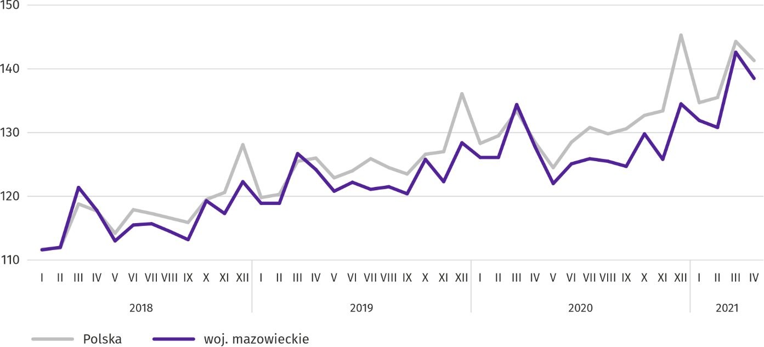

Rolnictwo
Na rynku rolnym w kwietniu 2021 r. przeciętne ceny skupu zbóż, ziemniaków, żywca wołowego i drobiowego oraz mleka były wyższe niż przed rokiem. Niższe natomiast były ceny żywca wieprzowego. W skali miesiąca wszystkie ceny omawianych produktów rolnych były wyższe.

Ze względu na stan zagrożenia chorobą COVID-19, kwiecień 2021 r. był kolejnym miesiącem, w którym nie było możliwe zebranie danych o cenach produktów rolnych na targowiskach.
Średnia temperatura powietrza na obszarze województwa mazowieckiego w kwietniu 2021 r. wynosiła 6,5°C i była o 2,2°C niższa od przeciętnej z lat 1991–2020, przy czym maksymalna temperatura osiągnęła 21,5°C, a minimalna wyniosła -4,9°C (obie wartości zarejestrowano w stacji meteorologicznej w Kozienicach). Średnia suma opadów atmosferycznych
(40,1 mm) stanowiła 113,4% normy z wielolecia (od 64% w Płocku do 166% w Warszawie) . Liczba dni z opadami,
w zależności od regionu, wynosiła od 14 do 19.
Tablica 4. Skup zbóż ª
WYSZCZEGÓLNIENIE | VII 2020–IV 2021 |  | IV 2021
 | w tys. t | analogiczny  okres roku poprzedniego=100 | w tys. t | IV 2020=100 | III 2021=100
Ziarno zbóż podstawowych ^{b} | 583,1 | 124,8 | 24,6 | 77,4 | 52,5
w tym:
pszenica | 372,4 | 115,4 | 14,6 | 59,6 | 45,5
żyto | 94,7 | 126,1 | 3,7 | 219,2 | 65,9
a W okresie styczeń-kwiecień 2021 r. bez skupu realizowanego przez osoby fizyczne. b Obejmuje: pszenicę, żyto, jęczmień, owies, pszenżyto; łącznie
z mieszankami zbożowymi, bez ziarna siewnego.

Dostawy zbóż podstawowych (z mieszankami zbożowymi, bez ziarna siewnego) do skupu z ubiegłorocznych zbiorów
w okresie lipiec 2020 r.–kwiecień 2021 r. były o 24,8% większe niż w analogicznym okresie ub. roku. W kwietniu 2021 r. skup zbóż był o 47,5% mniejszy niż przed miesiącem i o 22,6% mniejszy niż przed rokiem.
Tablica 5. Skup podstawowych produktów zwierzęcych ª
WYSZCZEGÓLNIENIE | I–IV 2021 |  | IV 2021
 | w tys. t | I–IV 2020=100 | w tys. t | IV 2020=100 | III 2021=100
Żywiec rzeźny ^{b} | 335,3 | 101,3 | 78,4 | 91,1 | 83,0
w tym:
wołowy (z cielęcym) | 12,7 | 132,5 | 2,5 | 124,9 | 58,3
wieprzowy | 88,3 | 137,0 | 21,8 | 134,4 | 89,9
drobiowy | 234,1 | 91,2 | 54,0 | 79,8 | 82,1
Mleko ^{c} | 873,3 | 100,3 | 224,4 | 103,0 | 98,1
a Bez skupu realizowanego przez osoby fizyczne. b Obejmuje bydło, cielęta, trzodę chlewną, owce, konie i drób; w przeliczeniu na mięso łącznie
z tłuszczami w wadze poubojowej ciepłej. c W milionach litrów.

Od początku br. producenci z województwa mazowieckiego dostarczyli do skupu 335,3 tys. ton żywca rzeźnego (w wadze poubojowej ciepłej), tj. o 1,3% więcej niż przed rokiem. Wzrost skupu dotyczył żywca wieprzowego (o 37,0%) oraz wołowego (o 32,5%). W kwietniu br. podaż żywca rzeźnego ogółem (78,4 tys. ton) była niższa w ujęciu rocznym o 8,9%, a w ujęciu miesięcznym o 17,0%.
Dostawy mleka do skupu w okresie styczeń–kwiecień 2021 r. (873,3 mln l) były o 0,3% większe niż w tym samym okresie 2020 r. W kwietniu br. skup mleka wyniósł 224,4 mln l i był mniejszy o 1,9% niż miesiąc temu i większy o 3,0% niż rok temu.
Tablica 6. Przeciętne ceny skupu podstawowych produktów rolnych
WYSZCZEGÓLNIENIE | IV 2021 |  |  | I–IV 2021
 | zł | IV 2020=100 | III 2021=100 | zł | I–IV 2020=100
Pszenica ª za 1 dt | 96,90 | 119,9 | 102,1 | 93,10 | 123,0
Żyto ª za 1 dt | 74,42 | 140,7 | 104,0 | 68,43 | 130,3
Ziemniaki za 1 dt | 65,06 | 165,7 | 124,4 | 59,10 | 86,9
Żywiec rzeźny za 1 kg wagi żywej:
bydło (bez cieląt) | 7,31 | 112,7 | 103,4 | 7,17 | 109,4
trzoda chlewna | 5,51 | 89,7 | 100,2 | 4,91 | 78,9
drób | 3,80 | 116,3 | 101,3 | 3,64 | 106,1
Mleko za 1 hl | 152,00 | 115,9 | 100,3 | 149,26 | 110,3
a Bez ziarna siewnego.

W kwietniu br. przeciętne ceny skupu pszenicy, żyta i ziemniaków były wyższe zarówno w ujęciu rocznym, jak i miesięcznym.

Wykres 6. Przeciętne ceny skupu zbóż i targowiskowe ceny ziemniaków
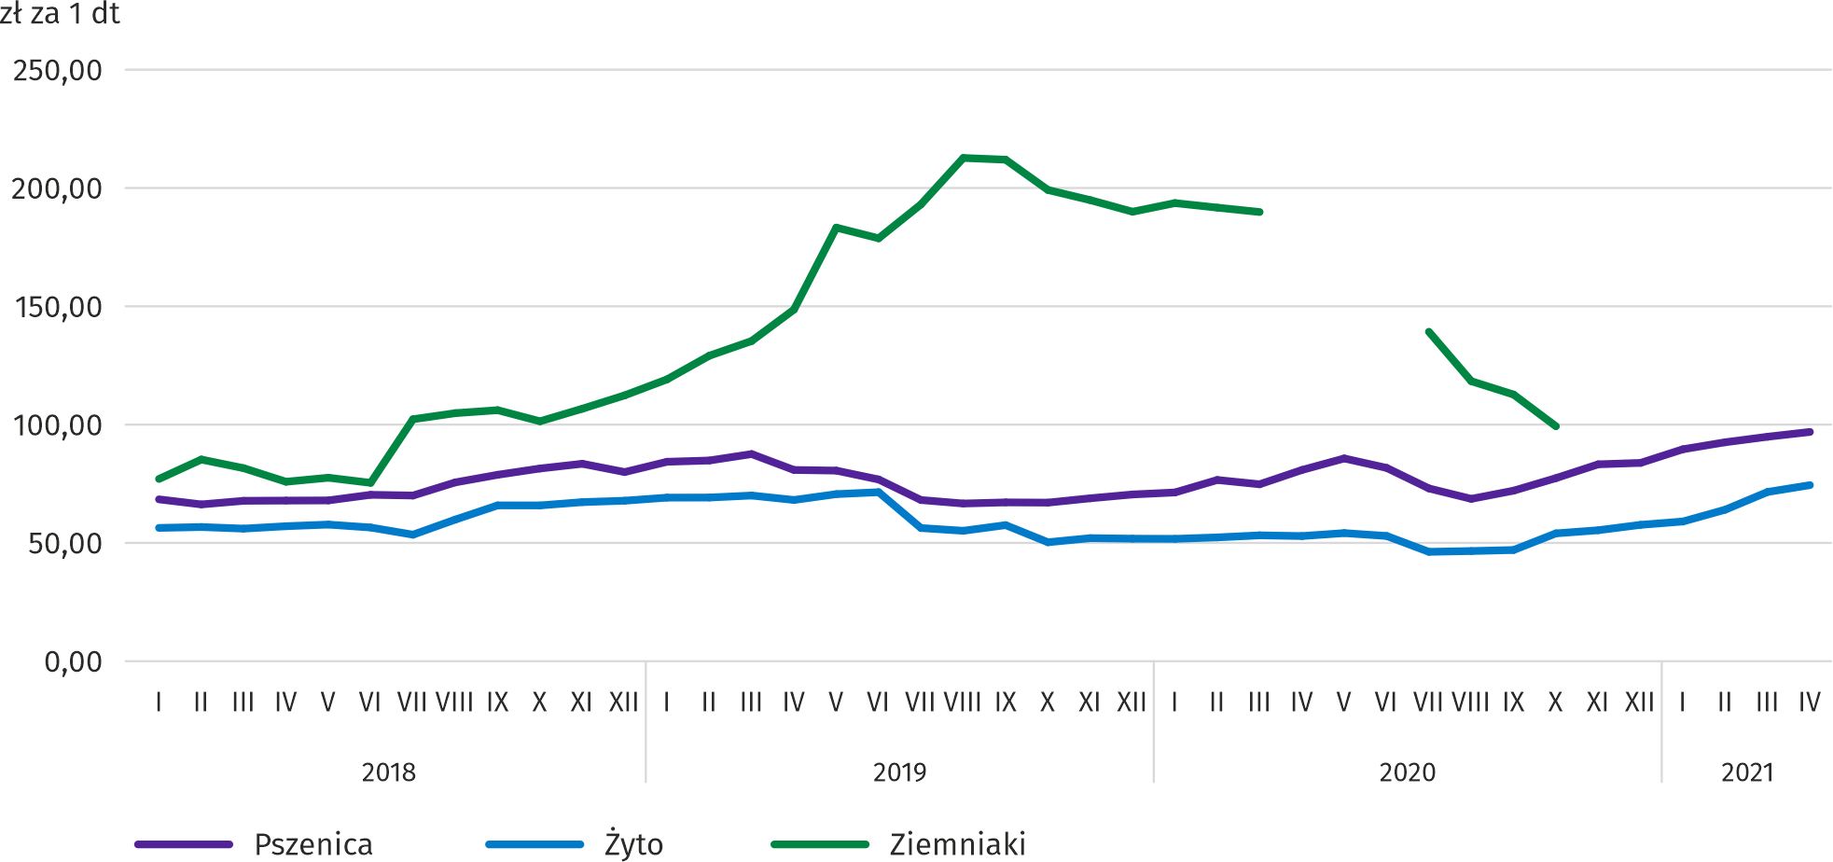

W kwietniu br. przeciętna cena skupu żywca wieprzowego była o 10,3% niższa niż przed rokiem, natomiast w skali miesiąca wyższa o 0,2%.
Cena żywca wołowego w skupie była o 3,4% wyższa niż w marcu 2021 r. i o 12,7% wyższa w porównaniu z kwietniem 2020 r.
Za 1 kg żywca drobiowego w skupie płacono dostawcom średnio 3,80 zł, cena ta była wyższa zarówno w stosunku do poprzedniego miesiąca o 1,3% jak i do kwietnia ub. roku o 16,3%.

Wykres 7. Przeciętne ceny skupu żywca i mleka
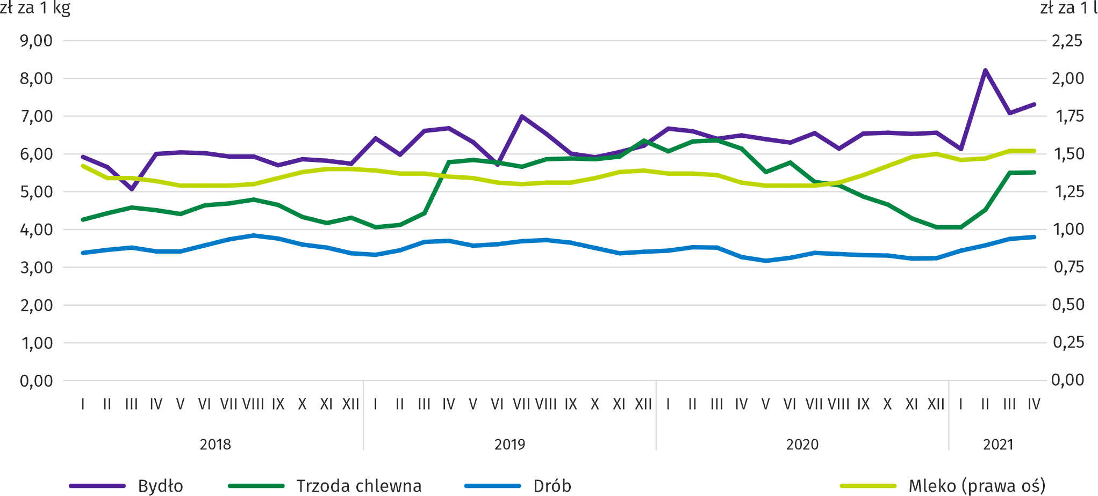

W kwietniu 2021 r. ceny skupu mleka były wyższe zarówno w porównaniu z marcem 2021 r. o 0,3%, jak i z analogicznym miesiącem poprzedniego roku o 15,9%.

Przemysł i budownictwo
Produkcja sprzedana przemysłu w kwietniu br. osiągnęła wartość (w cenach bieżących) 28335,1 mln zł i była (w cenach stałych) o 24,4% wyższa niż przed rokiem (wobec wzrostu o 13,2% w marcu br.); w stosunku do poprzedniego miesiąca zmniejszyła się o 10,2%.
Produkcja sprzedana w przetwórstwie przemysłowym (stanowiąca 83,2% produkcji sprzedanej przemysłu) w porównaniu z kwietniem ub. roku zwiększyła się (w cenach stałych) o 32,7%. Zmniejszyła się natomiast (o 1,5%) produkcja sprzedana
w sekcji wytwarzanie i zaopatrywanie w energię elektryczną, gaz, parę wodną i gorącą wodę (udział tej sekcji stanowi 14,1% produkcji przemysłowej).
Wykres 8. Produkcja sprzedana przemysłu (przeciętna miesięczna 2015=100; ceny stałe)
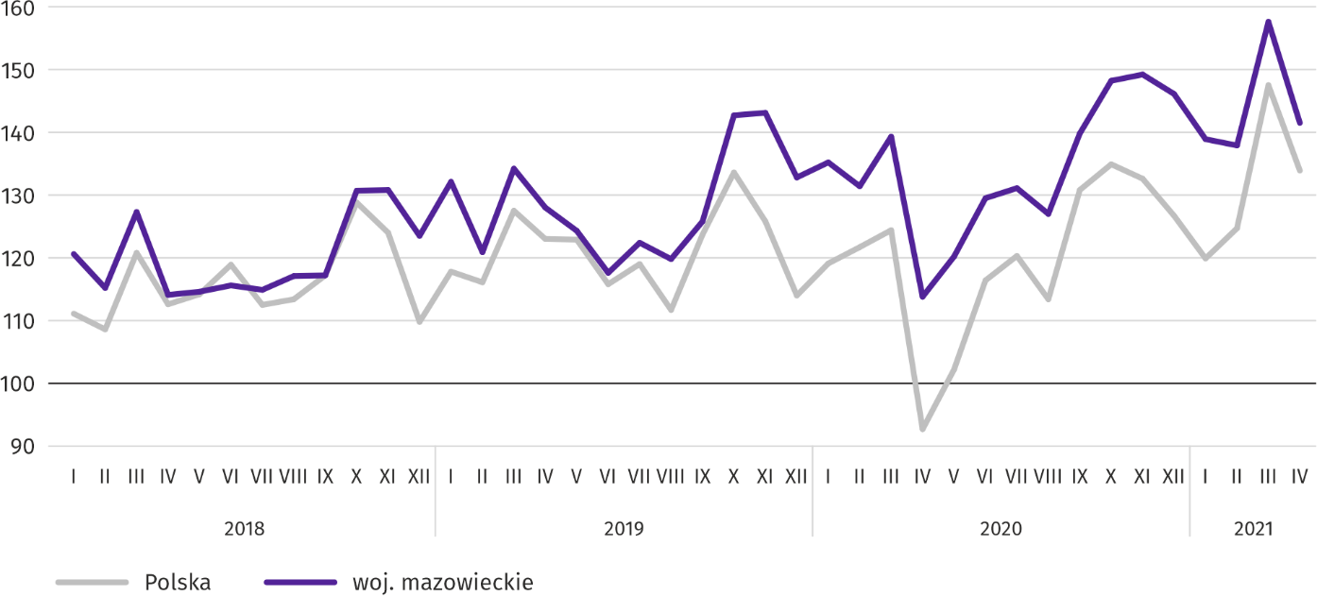

W kwietniu br. wzrost produkcji sprzedanej w ujęciu rocznym notowano w 29 (spośród 33 występujących w województwie) działach przemysłu, m.in. w: produkcji komputerów, wyrobów elektronicznych i optycznych (o 144,4%), urządzeń elektrycznych (o 92,6%), maszyn i urządzeń (o 69,9%), wyrobów z metali (o 42,3%), wyrobów z gumy i tworzyw sztucznych
(o 27,1%), napojów (o 21,3%), wyrobów z pozostałych mineralnych surowców niemetalicznych (o 20,5%), artykułów spożywczych (o 14,6%), chemikaliów i wyrobów chemicznych (o 10,3%), papieru i wyrobów z papieru (o 9,1%).
Tablica 7. Dynamika (w cenach stałych) i struktura (w cenach bieżących) produkcji sprzedanej przemysłu
w kwietniu 2021 r.
WYSZCZEGÓLNIENIE | IV 2021 | I–IV 2021
 | analogiczny okres roku poprzedniego=100 |  | w odsetkach
OGÓŁEM | 124,4 | 112,3 | 100,0
w tym:
Przetwórstwo przemysłowe | 132,7 | 112,7 | 80,0
w tym produkcja:
artykułów spożywczych | 114,6 | 110,5 | 20,2
napojów | 121,3 | 105,4 | 1,7
papieru i wyrobów z papieru | 109,1 | 99,6 | 2,6

Tablica 7. Dynamika (w cenach stałych) i struktura (w cenach bieżących) produkcji sprzedanej przemysłu
w kwietniu 2021 r. (dok.)
WYSZCZEGÓLNIENIE | IV 2021 | I–IV 2021
 | analogiczny okres roku poprzedniego=100 |  | w odsetkach
Przetwórstwo przemysłowe (dok.)
chemikaliów i wyrobów chemicznych | 110,3 | 101,6 | 5,4
wyrobów z gumy i tworzyw sztucznych | 127,1 | 112,4 | 4,0
wyrobów z pozostałych mineralnych surowców niemetalicznych | 120,5 | 97,3 | 2,4
wyrobów z metali ^{Δ} | 142,3 | 111,8 | 4,4
komputerów, wyrobów elektronicznych i optycznych | 244,4 | 162,7 | 7,5
urządzeń elektrycznych | 192,6 | 150,6 | 6,1
maszyn i urządzeń ^{Δ} | 169,9 | 124,9 | 2,5
Wytwarzanie i zaopatrywanie w energię elektryczną, gaz, parę wodną i gorącą wodę ^{Δ} | 98,5 | 110,2 | 17,2

Wydajność pracy w przemyśle, mierzona produkcją sprzedaną na 1 zatrudnionego, w kwietniu br. wyniosła (w cenach bieżących) 72,8 tys. zł i była (w cenach stałych) o 20,9% wyższa niż przed rokiem, przy wzroście przeciętnego zatrudnienia o 2,9% i przeciętnego miesięcznego wynagrodzenia brutto o 7,9%.
W okresie styczeń–kwiecień br. produkcja sprzedana przemysłu wyniosła (w cenach bieżących) 114133,5 mln zł i była (w cenach stałych) o 12,3% wyższa niż w analogicznym okresie ub. roku.
Produkcja sprzedana budownictwa (w cenach bieżących) w kwietniu br. osiągnęła wartość 5902,9 mln zł i była o 3,0% wyższa niż przed rokiem (wobec spadku o 3,3% w marcu br.). W okresie styczeń–kwiecień br. produkcja sprzedana budownictwa wyniosła 22556,2 mln zł i była o 1,2% wyższa w porównaniu z analogicznym okresem ub. roku.
Wydajność pracy w budownictwie, mierzona przychodami ze sprzedaży wyrobów i usług na 1 zatrudnionego w kwietniu br. ukształtowała się na poziomie 66,2 tys. zł (w cenach bieżących) i była o 4,0% wyższa w porównaniu z analogicznym miesiącem ub. roku, przy spadku przeciętnego zatrudnienia w budownictwie o 0,9% i wzroście przeciętnego miesięcznego wynagrodzenia brutto o 10,2%.
Produkcja budowlano-montażowa (w cenach bieżących) w kwietniu br. wyniosła 1511,7 mln zł i była o 9,3% niższa niż przed rokiem (wobec spadku o 10,6% w marcu br.). Spadek produkcji odnotowano w jednostkach specjalizujących się w budowie obiektów inżynierii lądowej i wodnej (o 27,0%). Wzrost produkcji wystąpił w przedsiębiorstwach wykonujących głównie roboty budowlane specjalistyczne (o 20,3%) oraz w podmiotach, których podstawowym rodzajem działalności jest wznoszenie budynków (o 9,5%). W okresie styczeń-kwiecień br. produkcja budowlano-montażowa ukształtowała się na poziomie 5288,5 mln zł i była o 11,5% niższa w porównaniu z analogicznym okresem ub. roku.
Tablica 8. Dynamika i struktura (w cenach bieżących) produkcji budowlano-montażowej w kwietniu 2021 r.
WYSZCZEGÓLNIENIE | IV 2021 | I–IV 2021
 | analogiczny okres roku poprzedniego=100 |  | w odsetkach
OGÓŁEM | 90,7 | 88,5 | 100,0
Budowa budynków ^{Δ} | 109,5 | 83,3 | 24,3
Budowa obiektów inżynierii lądowej i wodnej ^{Δ} | 73,0 | 81,0 | 46,3
Roboty budowlane specjalistyczne | 120,3 | 109,8 | 29,5
Budownictwo mieszkaniowe
W kwietniu br. liczba mieszkań oddanych do użytkowania zwiększyła się o 20,6% w porównaniu z analogicznym miesiącem 2020 r. Mieszkań rozpoczętych było więcej o 86,0%, a mieszkań, na budowę których wydano pozwolenia lub dokonano zgłoszenia z projektem budowlanym – o 70,2%.
Według wstępnych danych w kwietniu br. przekazano do użytkowania 3113 mieszkań tj. więcej o 532 (o 20,6%) niż rok wcześniej i o 241 (o 8,4%) niż w poprzednim miesiącu. Najwięcej mieszkań wybudowano z przeznaczeniem na sprzedaż lub wynajem – 2038 (65,5% ogólnej ich liczby), a w dalszej kolejności mieszkań indywidualnych – 1070 (34,4%). W porównaniu z kwietniem ub. roku mieszkań przeznaczonych na sprzedaż lub wynajem było mniej o 2,8%, a mieszkań indywidualnych więcej o 124,8%.
Efekty budownictwa mieszkaniowego uzyskane w województwie mazowieckim w badanym miesiącu stanowiły 16,5% efektów krajowych.
Tablica 9. Liczba mieszkań oddanych do użytkowania w okresie styczeń–kwiecień 2021 r.
WYSZCZEGÓLNIENIE | Mieszkania oddane do użytkowania |  |  | Przeciętna  powierzchnia  użytkowa  1 mieszkania w m²
 | w liczbach  bezwzględnych | w odsetkach | I–IV 2020=100
OGÓŁEM | 13708 | 100,0 | 116,9 | 92,8
Indywidualne | 4464 | 32,6 | 154,8 | 148,9
Przeznaczone na sprzedaż lub wynajem | 9022 | 65,8 | 102,4 | 66,2
Komunalne | 180 | 1,3 | 750,0 | 39,8
Społeczne czynszowe | 36 | 0,3 | . | 58,9
Zakładowe | 6 | – | . | 118,8

W okresie styczeń–kwiecień br. oddano do użytkowania 13708 mieszkań, tj. więcej niż w analogicznym okresie ub. roku
o 1986, tj. o 16,9%.
Wykres 9. Mieszkania oddane do użytkowania (analogiczny okres 2015=100)
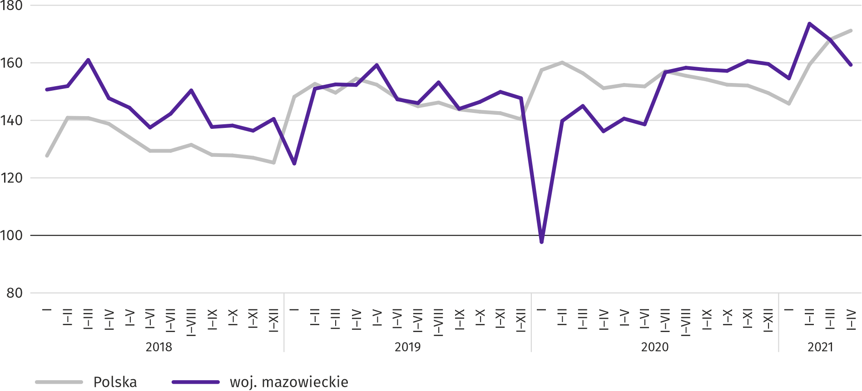

Najwięcej mieszkań oddano do użytkowania w m.st. Warszawie (6091), a w dalszej kolejności w powiatach wołomińskim (1054) i piaseczyńskim (617), a najmniej w powiatach żuromińskim (21), łosickim (23) i lipskim i (25).
Mapa 2. Mieszkania oddane do użytkowania na 10 tys. ludności ª według powiatów w okresie styczeń–kwiecień 2021 r.
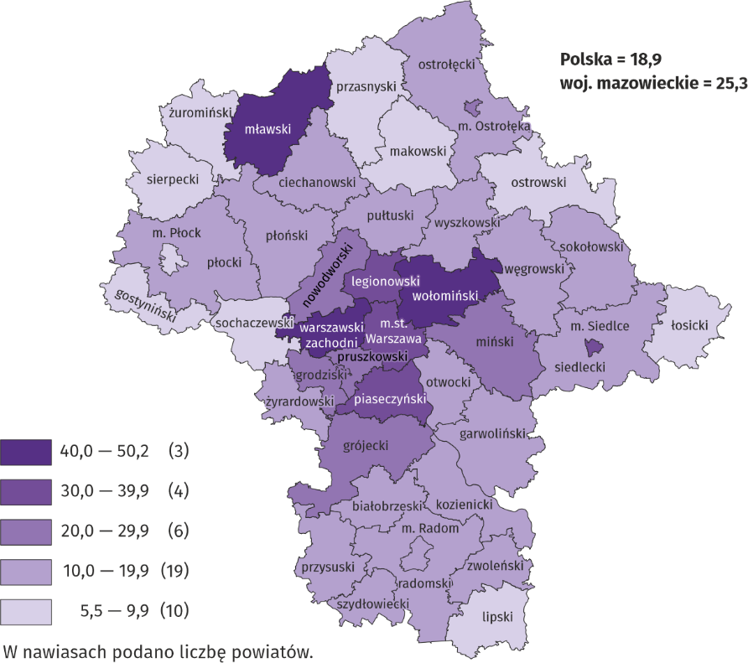
a Do przeliczeń przyjęto ludność według stanu w dniu 31 grudnia 2020 r.

Przeciętna powierzchnia użytkowa 1 mieszkania oddanego do użytkowania w okresie czterech miesięcy br. wyniosła
92,8 m² i była większa o 6,4 m² niż rok wcześniej. Największe mieszkania przekazano do użytkowania w powiatach węgrowskim (163,4 m²), łosickim (162,8 m²) i ostrołęckim (152,2 m²). Najmniejsze powstały w powiecie mławskim (63,7 m²),
m. Ostrołęce (64,1 m²) oraz m.st. Warszawie (64,9 m²).
W kwietniu br. liczba mieszkań, na realizację których wydano pozwolenia lub dokonano zgłoszenia z projektem budowlanym wyniosła 3961, czyli była większa o 1634 (o 70,2%) niż rok wcześniej i mniejsza o 1025 (o 20,6%) niż w poprzednim miesiącu. Wśród ogółu mieszkań 63,4% stanowiły mieszkania przeznaczone na sprzedaż lub wynajem, a 36,6% indywidualne.
W badanym miesiącu rozpoczęto budowę 4214 mieszkań, co oznacza wzrost o 1949 (o 86,0%) w skali roku i o 40 (o 1,0%)
w skali miesiąca. Mieszkania na sprzedaż lub wynajem stanowiły 66,1% ogólnej ich liczby, a indywidualne 33,9%.
Tablica 10. Liczba mieszkań, na budowę których wydano pozwolenia lub dokonano zgłoszenia z projektem budowlanym oraz liczba mieszkań, których budowę rozpoczęto w okresie styczeń–kwiecień 2021 r.
WYSZCZEGÓLNIENIE | Mieszkania, na budowę których wydano pozwolenia lub dokonano zgłoszenia z projektem budowlanym |  |  | Mieszkania, których budowę rozpoczęto
 | w liczbach  bezwzględnych | w odsetkach | I–IV 2020=100 | w liczbach  bezwzględnych | w odsetkach | I–IV 2020=100
OGÓŁEM | 17111 | 100,0 | 130,6 | 13421 | 100,0 | 103,4
Indywidualne | 5482 | 32,0 | 143,3 | 4202 | 31,3 | 125,2
Spółdzielcze | 59 | 0,3 | 310,5 | 68 | 0,5 | .
Przeznaczone na sprzedaż lub wynajem | 11510 | 67,3 | 124,4 | 9151 | 68,2 | 96,5
Komunalne | 45 | 0,3 | . | – | – | .
Społeczne czynszowe | 15 | 0,1 | . | – | – | .
Rynek wewnętrzny
W kwietniu br. zarówno sprzedaż detaliczna, jak i hurtowa były wyższe niż przed rokiem.
Sprzedaż detaliczna (w cenach bieżących) zrealizowana przez przedsiębiorstwa handlowe i niehandlowe w kwietniu br. była o 27,0% wyższa niż przed rokiem. Wzrost sprzedaży odnotowano w jednostkach z grupy: „pojazdy samochodowe, motocykle, części” (o 99,2%), „paliwa stałe, ciekłe i gazowe” (o 52,3%), tekstylia, odzież, obuwie” (o 41,2%), „farmaceutyki, kosmetyki, sprzęt ortopedyczny” (o 21,4%), „pozostała sprzedaż detaliczna prowadzona w niewyspecjalizowanych sklepach” (o 19,7%), „pozostałe” (o 16,9%), „prasa, książki, pozostała sprzedaż w wyspecjalizowanych sklepach” (o 14,5%), „żywność, napoje i wyroby tytoniowe” (o 13,8%) oraz „meble, RTV, AGD” (o 4,1%). Spadku sprzedaży w skali roku nie było w żadnej grupie przedsiębiorstw.
W porównaniu z marcem 2021 r. sprzedaż detaliczna była niższa o 12,3%. Największy spadek sprzedaży detalicznej miały przedsiębiorstwa z grupy: „tekstylia, odzież, obuwie” (o 50,2%), „prasa, książki, pozostała sprzedaż w wyspecjalizowanych sklepach” (o 29,4%), „pozostała sprzedaż detaliczna prowadzona w niewyspecjalizowanych sklepach” (o 25,2%), „meble, RTV, AGD” (o 24,1%), „farmaceutyki, kosmetyki, sprzęt ortopedyczny” (o 11,9%), „pojazdy samochodowe, motocykle, części” (o 10,7%), a w dalszej kolejności również „pozostałe” (o 6,0%), „żywność, napoje i wyroby tytoniowe” (o 2,2%) oraz „paliwa stałe, ciekłe i gazowe” (o 0,2%). Wzrostu sprzedaży w relacji do poprzedniego miesiąca nie odnotowano w żadnej grupie.
W okresie styczeń–kwiecień 2021 r. sprzedaż detaliczna zwiększyła się w skali roku o 6,3%. Największy wzrost sprzedaży osiągnęły przedsiębiorstwa z grupy „pojazdy samochodowe, motocykle, części” (o 26,7%), natomiast najgłębszy spadek sprzedaży notowano w grupie „pozostałe” (o 7,2%).
Tablica 11. Dynamika i struktura (w cenach bieżących) sprzedaży detalicznej w kwietniu 2021 r.
WYSZCZEGÓLNIENIE | IV 2021 | I–IV 2021
 | analogiczny okres roku poprzedniego=100 |  | w odsetkach
OGÓŁEM ª | 127,0 | 106,3 | 100,0
w tym:
Pojazdy samochodowe, motocykle, części | 199,2 | 126,7 | 8,6
Paliwa stałe, ciekłe i gazowe | 152,3 | 101,9 | 25,1
Żywność, napoje i wyroby tytoniowe | 113,8 | 99,5 | 17,5
Pozostała sprzedaż detaliczna prowadzona w niewyspecjalizowanych sklepach | 119,7 | 102,2 | 2,0
Farmaceutyki, kosmetyki, sprzęt ortopedyczny | 121,4 | 99,3 | 3,5
Tekstylia, odzież, obuwie | 141,2 | 94,8 | 3,3
Meble, RTV, AGD | 104,1 | 112,1 | 20,4
Prasa, książki, pozostała sprzedaż w wyspecjalizowanych sklepach | 114,5 | 113,5 | 6,8
Pozostałe | 116,9 | 92,8 | 8,8
a Grupowania przedsiębiorstw dokonano na podstawie Polskiej Klasyfikacji Działalności – PKD 2007, zaliczając przedsiębiorstwo do określonej kategorii według przeważającego rodzaju działalności, zgodnie z aktualnym w omawianym okresie stanem organizacyjnym. Odnotowane zmiany (wzrost/spadek) sprzedaży detalicznej w poszczególnych grupach rodzajów działalności przedsiębiorstw mogą zatem również wynikać ze zmiany przeważającego rodzaju działalności przedsiębiorstwa oraz zmian organizacyjnych (np. połączenia przedsiębiorstw). Nie ma to wpływu na dynamikę sprzedaży detalicznej ogółem.

Sprzedaż hurtowa (w cenach bieżących) w przedsiębiorstwach handlowych w kwietniu 2021 r. była o 12,5% niższa w stosunku do poprzedniego miesiąca, ale o 47,1% wyższa w odniesieniu do kwietnia 2020 r. W przedsiębiorstwach hurtowych była odpowiednio niższa o 13,0% oraz wyższa o 29,2%.
W okresie styczeń–kwiecień 2021 r. przedsiębiorstwa handlowe zrealizowały sprzedaż hurtową o 18,4% większą niż przed rokiem, a przedsiębiorstwa hurtowe większą o 12,6%.
Wyniki finansowe przedsiębiorstw
W I kwartale 2021 r. wyniki finansowe badanych przedsiębiorstw były wyższe od uzyskanych rok wcześniej. Bardziej korzystne były również wskaźniki ekonomiczno-finansowe.
W I kwartale br. wyniki finansowe brutto i netto badanych przedsiębiorstw były bardziej korzystne niż uzyskane rok wcześniej. Poprawie uległ wskaźnik poziomu kosztów oraz wskaźniki rentowności obrotu brutto i netto.
Tablica 12. Przychody, koszty i wynik finansowy przedsiębiorstw
WYSZCZEGÓLNIENIE | I–III 2020 | I–III 2021
 | w mln zł
Przychody z całokształtu działalności | 259751,8 | 289494,1
w tym przychody netto ze sprzedaży produktów, towarów i materiałów | 251432,9 | 275267,5
Koszty uzyskania przychodów z całokształtu działalności | 255026,5 | 267339,4
w tym koszty sprzedanych produktów, towarów i materiałów | 242820,1 | 260635,5
Wynik finansowy ze sprzedaży produktów, towarów i materiałów | 8612,8 | 14631,9
Wynik finansowy z pozostałej działalności operacyjnej | 1417,7 | 7477,1
Wynik na operacjach finansowych | -5305,2 | 45,7
Wynik finansowy brutto | 4725,3 | 22154,7
Wynik finansowy netto | 2912,6 | 18597,2
zysk netto | 12000,0 | 23158,5
strata netto | 9087,4 | 4561,2

Przychody z całokształtu działalności w I kwartale 2021 r. były o 11,5% wyższe niż w analogicznym okresie ub. roku, natomiast koszty uzyskania tych przychodów zwiększyły się o 4,8%, co znalazło odzwierciedlenie w poprawie wskaźnika poziomu kosztów. Przychody netto ze sprzedaży produktów, towarów i materiałów oraz koszty tej działalności były wyższe niż przed rokiem odpowiednio o 9,5% i o 7,3%. W ujęciu wartościowym największy wzrost przychodów netto ze sprzedaży produktów, towarów i materiałów odnotowano w handlu; naprawie pojazdów samochodowych.
Wynik finansowy ze sprzedaży produktów, towarów i materiałów był o 69,9% wyższy niż przed rokiem i wyniósł 14631,9 mln zł. Wynik z pozostałej działalności operacyjnej był wyższy o 427,4% i osiągnął wartość 7477,1 mln zł. Znacznie lepszy niż przed rokiem był wynik na operacjach finansowych (45,7 mln zł wobec minus 5305,2 mln zł), co było następstwem wzrostu przychodów finansowych (o 13,7%) i jednoczesnego spadku kosztów finansowych (o 59,2%).
W rezultacie wynik finansowy brutto osiągnął wartość 22154,7 mln zł i był wyższy o 17429,5 mln zł (o 368,9%) od uzyskanego w I kwartale 2020 r. Obciążenia wyniku finansowego brutto zwiększyły się w skali roku o 96,3% do 3557,5 mln zł.
Wynik finansowy netto ukształtował się na poziomie 18597,2 mln zł i był wyższy o 15684,6 mln zł (o 538,5%) w porównaniu z uzyskanym rok wcześniej; zysk netto zwiększył się o 93,0%, a strata netto zmniejszyła się o 49,8%.
W omawianym okresie zysk netto wykazało 68,3% badanych przedsiębiorstw (przed rokiem 65,6%). Udział przychodów przedsiębiorstw wykazujących zysk netto w ogólnej kwocie przychodów z całokształtu działalności zwiększył się z 66,8% do 82,2%. W przetwórstwie przemysłowym zysk netto odnotowało 76,5% przedsiębiorstw (w I kwartale 2020 r. – 75,6%),
a udział uzyskanych przez nie przychodów w przychodach wszystkich podmiotów tej sekcji stanowił 87,5% (rok wcześniej 56,6%).
W skali roku wskaźnik poziomu kosztów oraz wskaźnik rentowności obrotu brutto poprawiły się po 5,9 p. proc., wskaźnik rentowności sprzedaży brutto wzrósł o 1,9 p. proc., a wskaźnik rentowności obrotu netto – o 5,3 p. proc. Wskaźniki płynności finansowej I i II stopnia były wyższe odpowiednio o 7,1 i o 6,4 p. proc.
Tablica 13. Relacje ekonomiczne w przedsiębiorstwach
WYSZCZEGÓLNIENIE | I–III 2020 | I–III 2021
 | w %
Wskaźnik poziomu kosztów | 98,2 | 92,3
Wskaźnik rentowności sprzedaży brutto | 3,4 | 5,3
Wskaźnik rentowności obrotu brutto | 1,8 | 7,7
Wskaźnik rentowności obrotu netto | 1,1 | 6,4
Wskaźnik płynności finansowej I stopnia | 49,1 | 56,2
Wskaźnik płynności finansowej II stopnia | 114,6 | 121,0

Spośród 16 sekcji najbardziej rentowne rodzaje działalności to m.in. informacja i komunikacja (wskaźnik rentowności obrotu netto 24,7%) oraz obsługa rynku nieruchomości (wskaźnik 15,6%). W porównaniu z I kwartałem ub. roku poprawę rentowności obrotu netto odnotowano w większości sekcji, przy czym jeden z większych wzrostów miał miejsce w informacji i komunikacji (o 21,8 p. proc.). Znaczne osłabienie wskaźnika rentowności obrotu netto odnotowano w zakwaterowaniu i gastronomii (z minus 7,6% do minus 23,0%).
Wykres 10. Wskaźnik rentowności obrotu netto
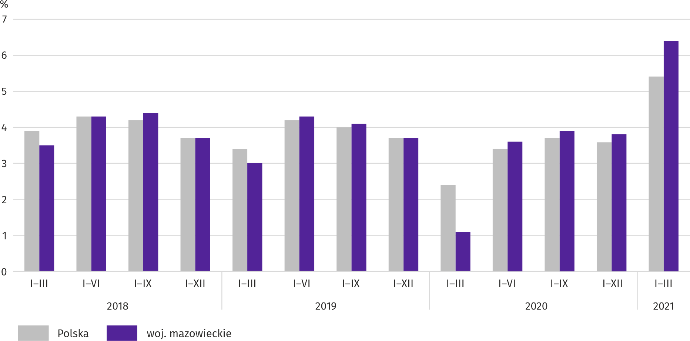

Wartość aktywów obrotowych badanych przedsiębiorstw na koniec marca 2021 r. wyniosła 439337,3 mln zł i była o 12,9% wyższa niż przed rokiem, przy czym zapasy były wyższe o 8,3%, należności krótkoterminowe – o 7,7%, inwestycje krótkoterminowe – o 24,3%, a krótkoterminowe rozliczenia międzyokresowe – o 0,6%. W rzeczowej strukturze aktywów obrotowych zwiększył się udział inwestycji krótkoterminowych (z 31,9% do 35,1%), obniżył się natomiast udział należności krótkoterminowych (z 42,5% do 40,5%), zapasów (z 22,2% do 21,3%) oraz krótkoterminowych rozliczeń międzyokresowych
(z 3,5% do 3,1%). W strukturze zapasów wzrósł udział materiałów (z 25,3% do 28,1%), zmniejszył się natomiast udział towarów (z 48,2% do 45,4%), produktów gotowych (z 11,9% do 11,4%) oraz półproduktów i produktów w toku (z 12,5% do 12,3%).
Aktywa obrotowe finansowane były głównie zobowiązaniami krótkoterminowymi – relacja zobowiązań krótkoterminowych do aktywów obrotowych wyniosła 62,5% wobec 64,9% rok wcześniej.
Zobowiązania długo- i krótkoterminowe (bez funduszy specjalnych) w końcu marca 2021 r. wyniosły 512341,3 mln zł i były o 24,3% wyższe niż przed rokiem. Zobowiązania długoterminowe stanowiły 46,4% ogółu zobowiązań (wobec 38,7%
w marcu 2020 r.), a ich wartość wyniosła 237836,1 mln zł i była o 48,9% większa niż rok wcześniej. Zobowiązania krótkoterminowe badanych przedsiębiorstw wyniosły 274505,2 mln zł i w skali roku były wyższe o 8,7%, w tym zobowiązania z tytułu dostaw i usług – o 8,0%, a z tytułu podatków, ceł, ubezpieczeń i innych świadczeń – o 31,2%.
Wpływ pandemii COVID-19 na działalność sektora przedsiębiorstw
W kwietniu br. zmiany związane z pandemią COVID-19 najczęściej sygnalizowały przedsiębiorstwa prowadzące działalność w zakresie zakwaterowania i gastronomii. Sytuacja wynikająca z pandemii najczęściej miała wpływ na zmianę liczby zamówień.
W kwietniu br. w województwie mazowieckim 1,9% podmiotów gospodarczych, które złożyły meldunek DG1, wskazało pandemię COVID-19 jako czynnik wywołujący istotne zmiany w prowadzeniu działalności gospodarczej; w kraju 1,5%
(w kwietniu 2020 r., tj. na początku wprowadzenia badania było to odpowiednio 9,4% i 9,6%). Najwyższy odsetek jednostek doświadczających skutków COVID-19 w kwietniu br. odnotowano w województwie łódzkim (2,2%), a najniższy w opolskim (1,0%).
Wykres 11. Odsetek jednostek zgłaszających zmiany spowodowane COVID-19
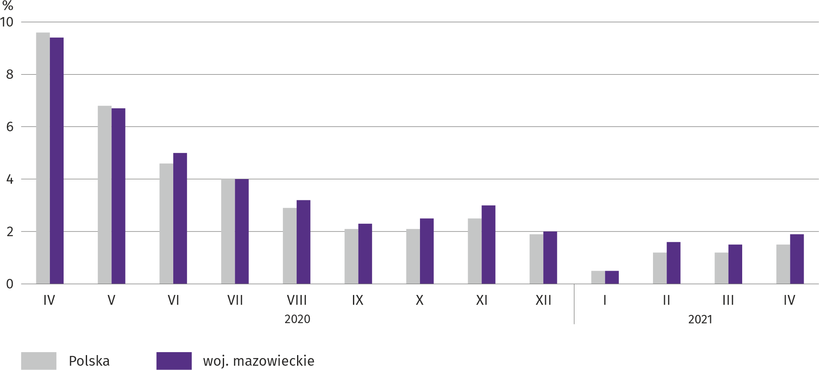

W kwietniu br. zarówno w województwie, jak w kraju przedsiębiorstwa najczęściej sygnalizujące zmiany związane z pandemią COVID-19 prowadziły działalność w zakresie zakwaterowania i gastronomii (7,9%; w kraju 5,1%). Także w kwietniu 2020 r. najbardziej dotknięte zaistniałą sytuacją były przedsiębiorstwa działające we wspomnianej sekcji (odpowiednio 26,1% i 20,5%).
Wykres 12. Jednostki zgłaszające zmiany spowodowane COVID-19 według wybranych sekcji
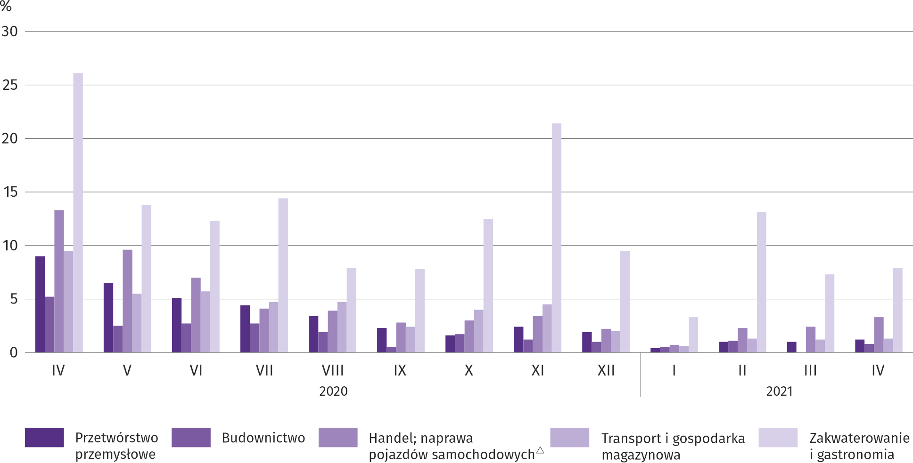

Najczęściej jako przyczynę zmian w działalności gospodarczej związaną z COVID-19 wskazywano zmianę liczby zamówień (spadek lub wzrost). W kwietniu br. w województwie spadek w tym zakresie wskazało 1,3% podmiotów; w kraju 1,1%
(w kwietniu ub. roku było to odpowiednio 6,4% i 6,8%). Najwyższy odsetek podmiotów dotkniętych spadkiem liczby zamówień wystąpił w zakwaterowaniu i gastronomii – w województwie 7,1%, a w kraju 3,6%. Wzrost liczby zamówień w województwie sygnalizowało w kwietniu br. 0,2% przedsiębiorstw; w kraju 0,1% (w kwietniu 2020 r. po 0,3%). W województwie najwyższy odsetek podmiotów, w których liczba zamówień wzrosła odnotowano w sekcji handel; naprawa pojazdów samochodowych (0,5%); w kraju – w sekcjach zakwaterowanie i gastronomia oraz administrowanie i działalność wspierająca (po 0,3%).
Na dalszych miejscach wśród czynników determinujących działalność i wyniki przedsiębiorstw znalazły się: przebywanie pracowników na tzw. postojowym, zwolnienia pracowników oraz uwzględnienie faktur korygujących – po 0,2% (w kwietniu ub. roku odpowiednio 1,3%, 0,8% i 0,4%).
Wykres 13. Przyczyny ª zmian w działalności gospodarczej spowodowanych COVID-19
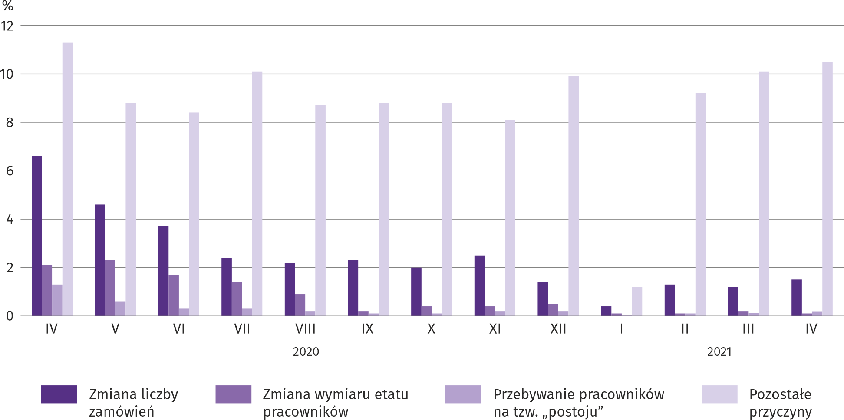
a Respondenci mogli wskazać wiele przyczyn jednocześnie.

Jeszcze mniej odczuwalne dla przedsiębiorców skutki pandemii COVID-19 to: wstrzymanie produkcji lub świadczenia usług, zmiany w zakresie wymiaru etatów pracowników, zatory płatnicze (po 0,1%) oraz problemy z zaopatrzeniem od dostawców i anulowanie wcześniej wystawionych faktur (po 0,02%). Nie wystąpiły przypadki przejęcia przedsiębiorstwa (lub jego części) oraz wydzielenia przedsiębiorstwa (lub jego części). Ogólnie pandemię jako przyczynę wywołującą zmiany w prowadzeniu działalności gospodarczej, bez zaznaczania szczegółowego powodu wskazało 10,5% przedsiębiorstw.
Podmioty gospodarki narodowej
W kwietniu br. liczba podmiotów gospodarki narodowej wzrosła w stosunku do poprzedniego miesiąca o 0,4%. Więcej w ujęciu miesięcznym (o 0,1%) było jednostek, które zawiesiły swoją działalność. Mniej niż przed miesiącem było podmiotów, które wykreśliły swoją działalność, a także nowych podmiotów wpisanych do rejestru REGON (odpowiednio o 33,0% i o 21,9%).
Według stanu na koniec kwietnia br. w rejestrze REGON wpisanych było 899078 podmiotów gospodarki narodowej, tj. więcej o 4,3% niż rok wcześniej i o 0,4% niż miesiąc wcześniej.
W ogólnej liczbie zarejestrowanych podmiotów było 586575 osób fizycznych prowadzących działalność gospodarczą, co oznacza wzrost w porównaniu z kwietniem 2020 r. o 4,2%. Liczba spółek figurujących w rejestrze REGON wyniosła 244938, w tym 185508 spółek handlowych i 59018 spółek cywilnych (wzrost w skali roku odpowiednio o 4,8%, 6,3% i 0,7%).
Według przewidywanej liczby pracujących przeważały podmioty, które przy wpisie do rejestru REGON zadeklarowały zatrudnienie do 9 osób; stanowiły one 96,7% ogółu zarejestrowanych jednostek. Udział podmiotów o przewidywanej liczbie pracujących 10–49 osób wyniósł 2,7%, a podmiotów o liczbie pracujących powyżej 49 osób – 0,6%. W skali roku wzrost liczby podmiotów wystąpił tylko wśród jednostek deklarujących zatrudnienie do 9 osób (o 4,4%).
W porównaniu z kwietniem 2020 r. największy wzrost liczby podmiotów odnotowano w sekcjach: wytwarzanie i zaopatrywanie w energię elektryczną, gaz, parę wodną i gorącą wodę (o 23,7%), informacja i komunikacja (o 9,0%) oraz zakwaterowanie i gastronomia (o 7,4%).
W stosunku do marca 2021 r. liczba podmiotów zwiększyła się m.in. w sekcjach: wytwarzanie i zaopatrywanie w energię elektryczną, gaz, parę wodną i gorącą wodę (o 2,2%), informacja i komunikacja (o 0,8%), opieka zdrowotna i pomoc społeczna (o 0,6%).
Wykres 14. Podmioty gospodarki narodowej nowo zarejestrowane i wyrejestrowane w kwietniu 2021 r.
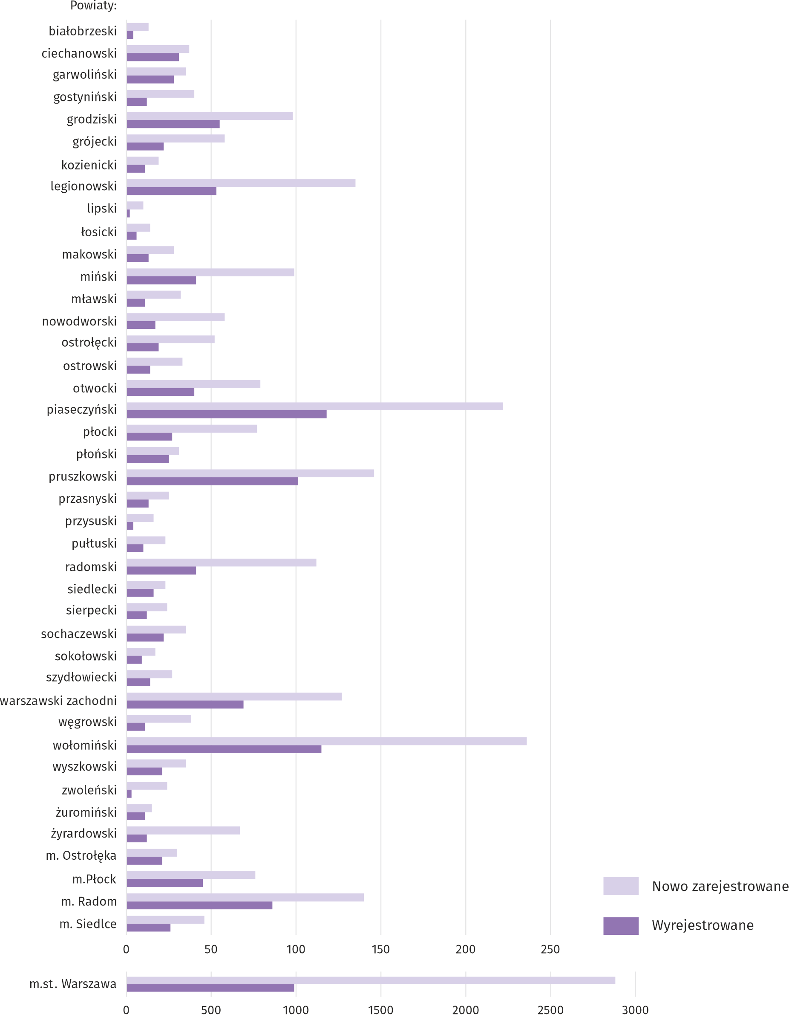

W kwietniu br. do rejestru REGON wpisane zostały 5334 nowe podmioty, tj. o 21,9% mniej niż w poprzednim miesiącu. Wśród nowo zarejestrowanych jednostek przeważały osoby fizyczne prowadzące działalność gospodarczą, których wpisano 3778 (o 24,3% mniej niż w marcu 2021 r.). Liczba nowo zarejestrowanych spółek handlowych była mniejsza o 13,8%,
w tym spółek z ograniczoną odpowiedzialnością – o 16,7%.
W kwietniu br. wykreślono z rejestru REGON 2200 podmiotów (o 33,0% mniej niż miesiąc wcześniej), w tym 1798 osób fizycznych prowadzących działalność gospodarczą (o 29,8% mniej).
Według stanu na koniec kwietnia 2021 r. w rejestrze REGON 93999 podmiotów miało zawieszoną działalność (o 0,1% więcej niż przed miesiącem). Zdecydowaną większość stanowiły osoby fizyczne prowadzące działalność gospodarczą (90,5% - tyle samo co w marcu br.).
Mapa 3. Podmioty gospodarki narodowej z zawieszoną działalnością w kwietniu 2021 r.
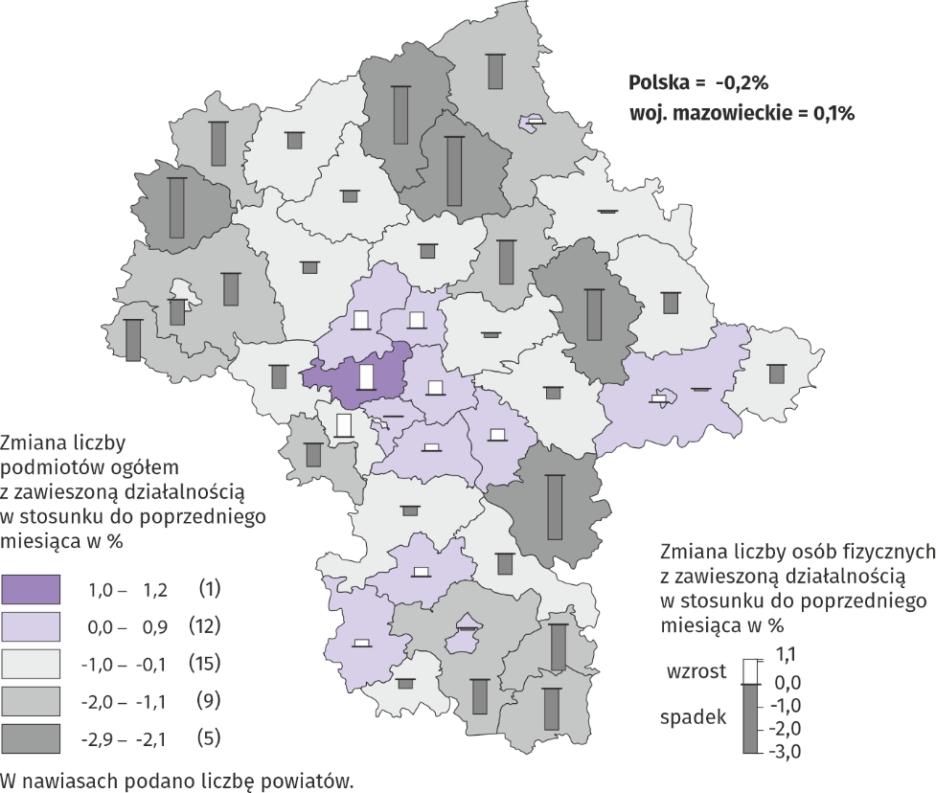
Koniunktura gospodarcza
We wszystkich badanych obszarach przedsiębiorcy w maju br. oceniają koniunkturę lepiej lub podobnie jak w kwietniu br. Największy wzrost ocen w tym zakresie odnotowano w sekcji zakwaterowanie i gastronomia, ale wskaźnik ogólnego klimatu koniunktury pozostaje najniższy w tej sekcji.

Wykres 15. Wskaźniki ogólnego klimatu koniunktury według rodzaju działalności (sekcje i działy PKD 2007)

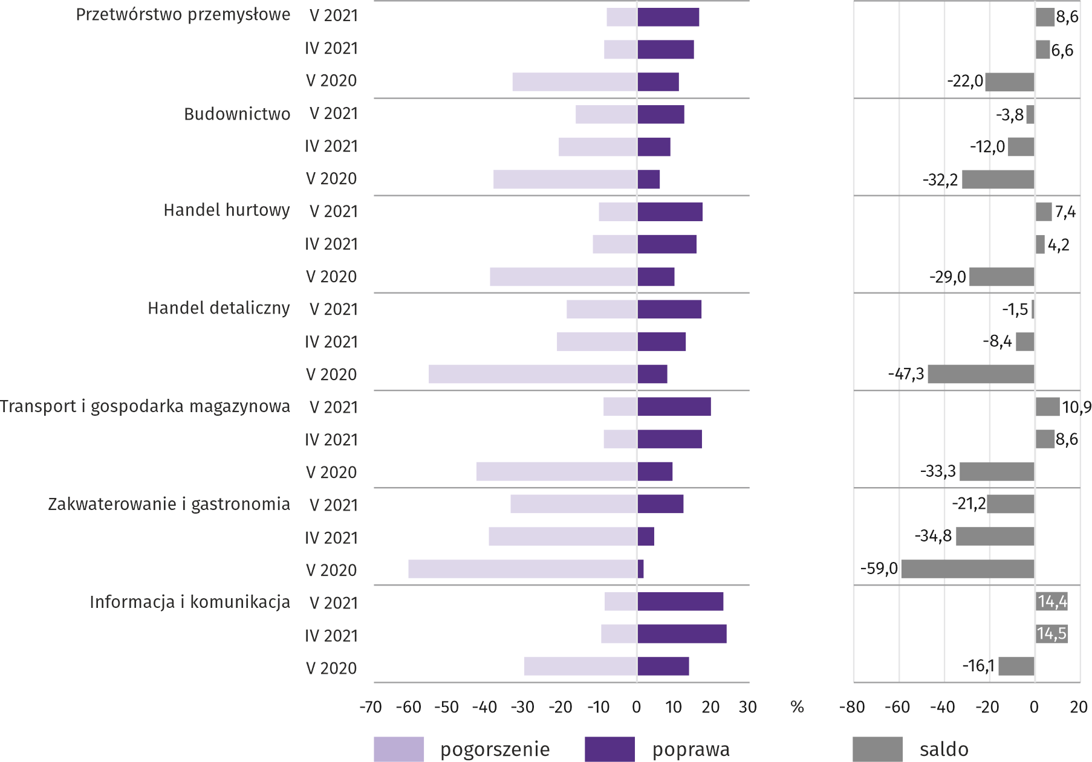

Wyniki badania dot. wpływu pandemii koronawirusa SARS-CoV-2 na koniunkturę gospodarczą
Przedsiębiorcy działający we wszystkich badanych rodzajach działalności najczęściej byli zdania, że pandemia koronawirusa w maju br. spowoduje nieznaczne negatywne konsekwencje dla prowadzonej przez ich firmę działalności.

Pyt. 1. Negatywne skutki pandemii „koronawirusa” i jej konsekwencje dla prowadzonej przez Państwa firmę działalności gospodarczej będą w bieżącym miesiącu:
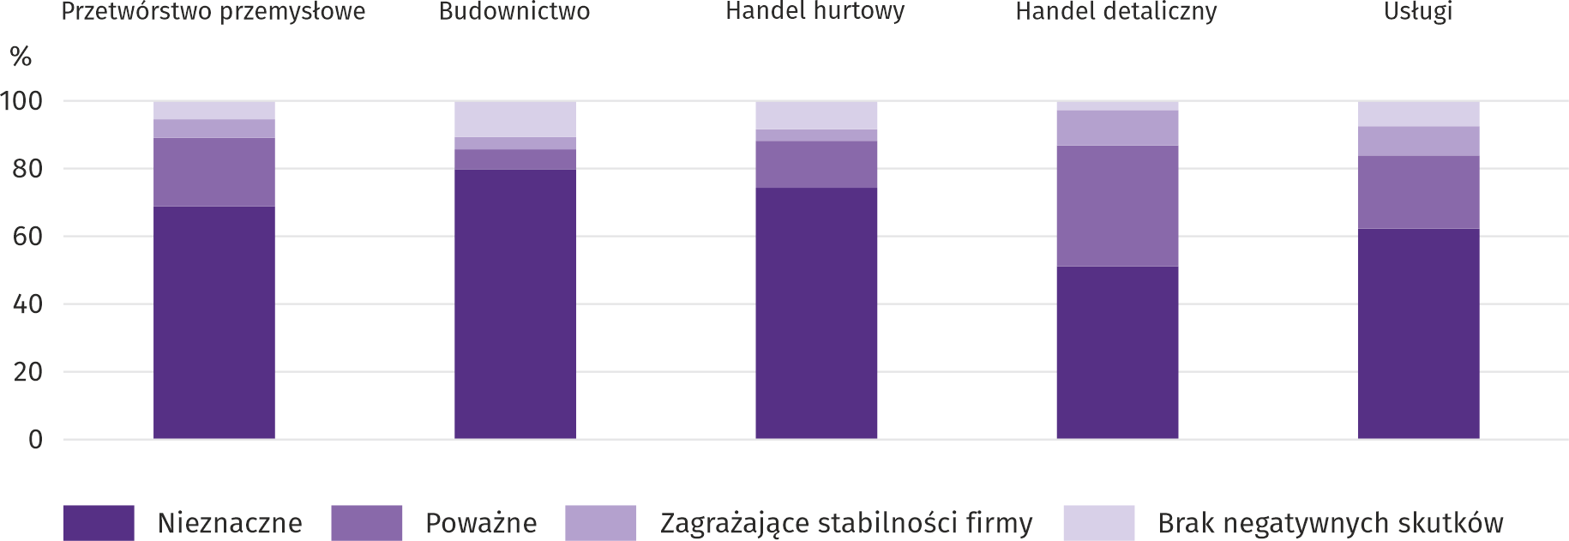

Podobnie jak w poprzednim miesiącu praca zdalna lub zbliżone formy pracy w największym stopniu dotyczyły przedsiębiorstw działających w usługach. Brak pracowników z uwagi na kwarantannę lub inne ograniczenia najbardziej dotknął firmy prowadzące działalność w handlu detalicznym.

Pyt. 2. Proszę podać szacunkowo, jaki procent pracowników Państwa firmy (niezależnie od rodzaju umowy: o pracę, cywilnoprawną, pracowników samozatrudnionych, stażystów, agentów itp.) obejmie w bieżącym miesiącu każda z poniższych sytuacji:

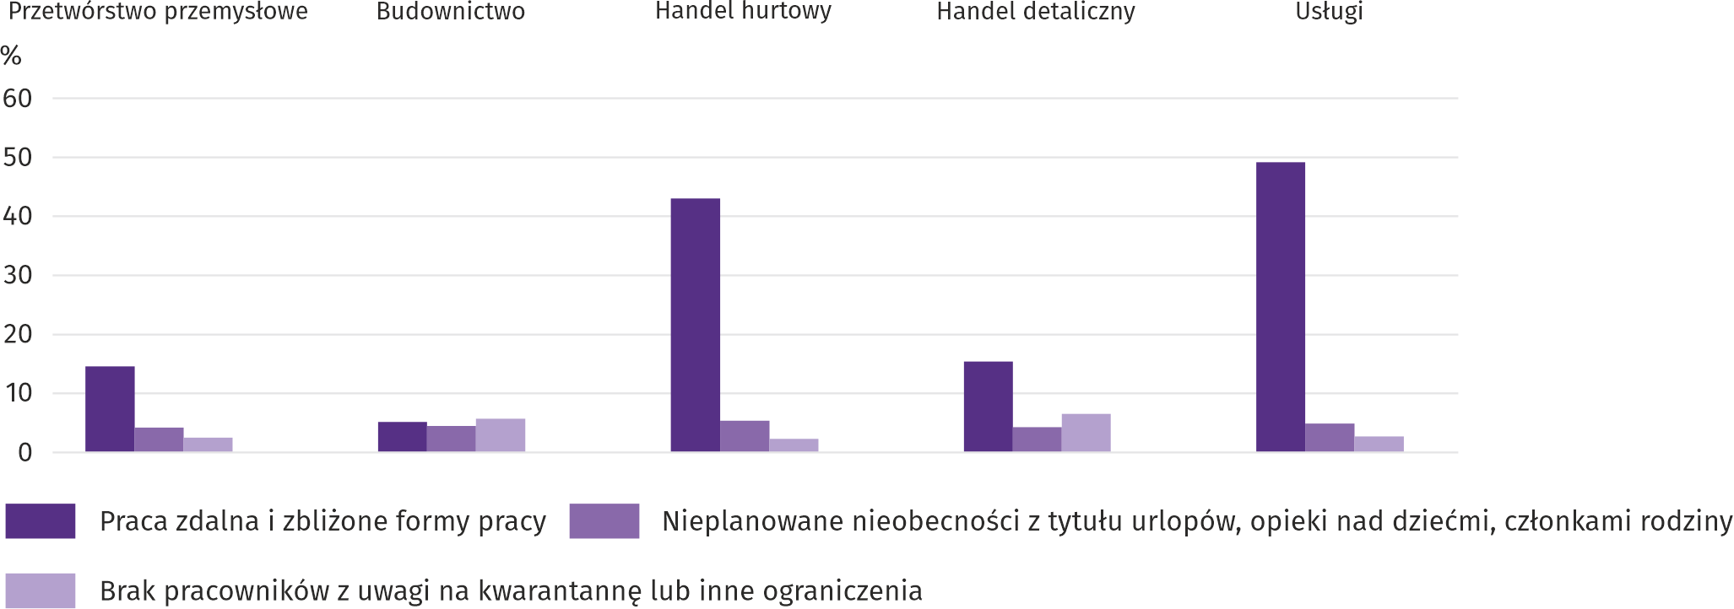

Managerowie we wszystkich obszarach działalności przewidują spadek zamówień składanych przez klientów. Największą redukcję zamówień przewidują przedsiębiorcy działający w usługach.

Pyt. 3. Jaka będzie w bieżącym miesiącu szacunkowa (w procentach) zmiana zamówień na półprodukty, surowce, towary lub usługi itp. składanych w Państwa firmie przez klientów?
Niezależnie od przyczyny zmiany i w porównaniu do sytuacji gdyby nie było pandemii:

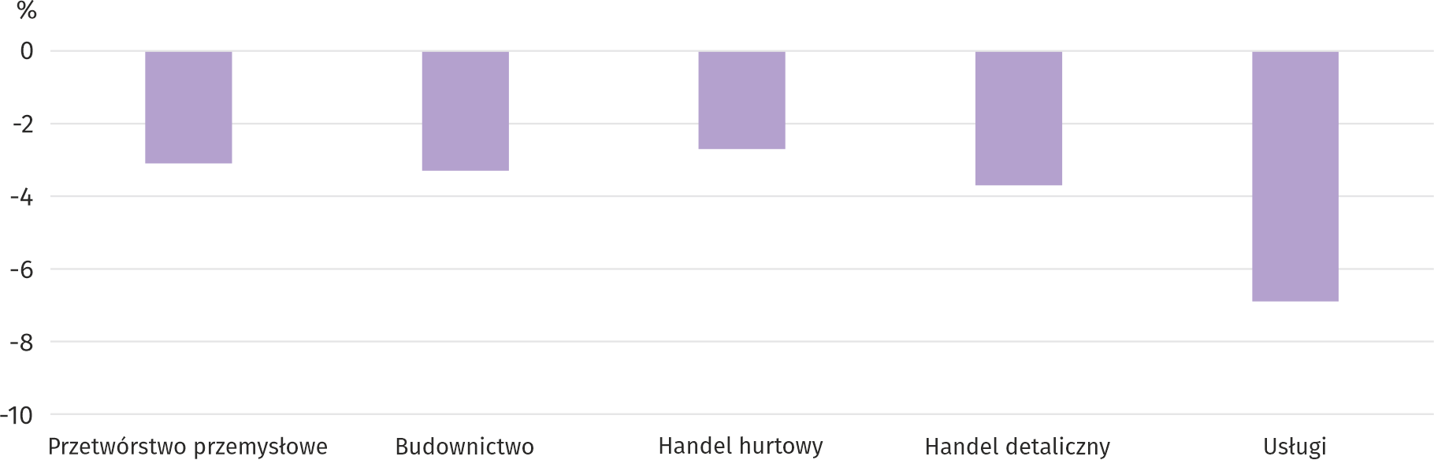

Oceniając możliwości przetrwania firmy przy utrzymaniu przez dłuższy czas obecnych działań i ograniczeń powziętych
w celu zwalczania koronawirusa przez władze państwowe w Polsce (ale także wynikające z działań innych krajów, np.
w zakresie ruchu granicznego) przedsiębiorcy w większości badanych obszarów działalności uznali, że firma przetrwałaby powyżej 6 miesięcy. Tylko w handlu detalicznym najczęściej twierdzono, że firma przetrwałyby 4–6 miesięcy.

Pyt. 4. Jeżeli bieżące działania i ograniczenia powzięte w celu zwalczania koronawirusa przez władze państwowe w Polsce (ale także wynikające z działań innych krajów, np. w zakresie ruchu granicznego) funkcjonujące w momencie wypełniania ankiety utrzymywałyby się przez dłuższy czas, ile miesięcy Państwa przedsiębiorstwo byłoby w stanie przetrwać?

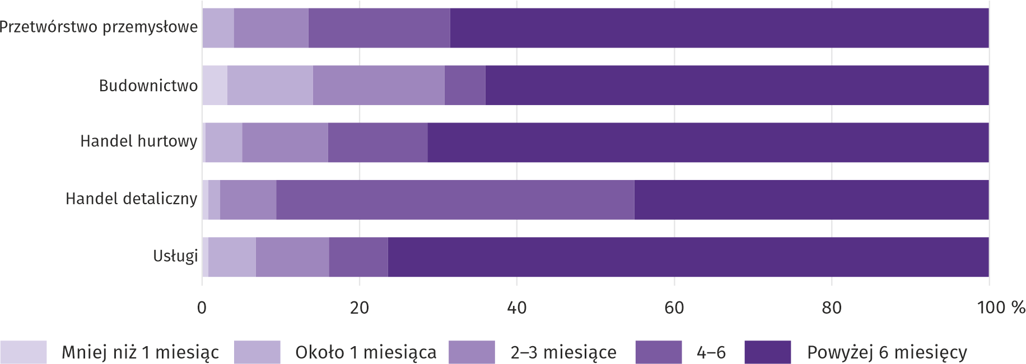

We wszystkich badanych rodzajach działalności najwięcej było przedsiębiorców, którzy nie oczekiwali w maju br. pojawienia się lub nasilenia zatorów płatniczych. Największy odsetek przedsiębiorstw, w których spodziewano się poważnych lub zagrażających stabilności firmy zatorów płatniczych wystąpił w handlu detalicznym, a najmniejszy – w handlu hurtowym.

Pyt. 5. Czy Państwa firma oczekuje w bieżącym miesiącu pojawienia się zatorów płatniczych lub ich nasilenia?
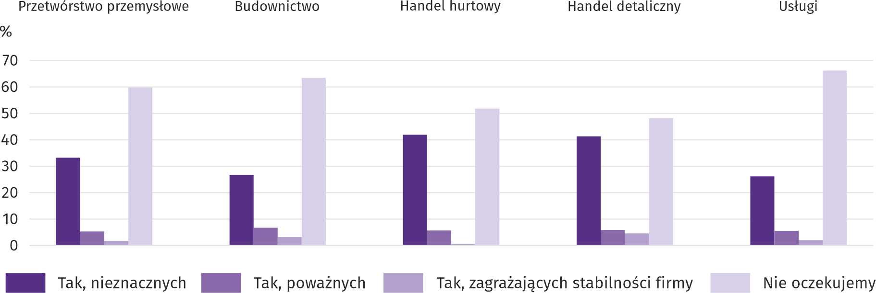

We wszystkich badanych obszarach działalności managerowie przewidywali spadek poziomu zatrudnienia w maju br.
w stosunku do poprzedniego miesiąca. Największy spadek zatrudnienia przewidywali przedsiębiorcy działający w handlu hurtowym.

Pyt. 6. Jaka będzie w bieżącym miesiącu, w relacji do poprzedniego miesiąca, szacunkowa (w procentach) zmiana poziomu zatrudnienia w Państwa firmie?

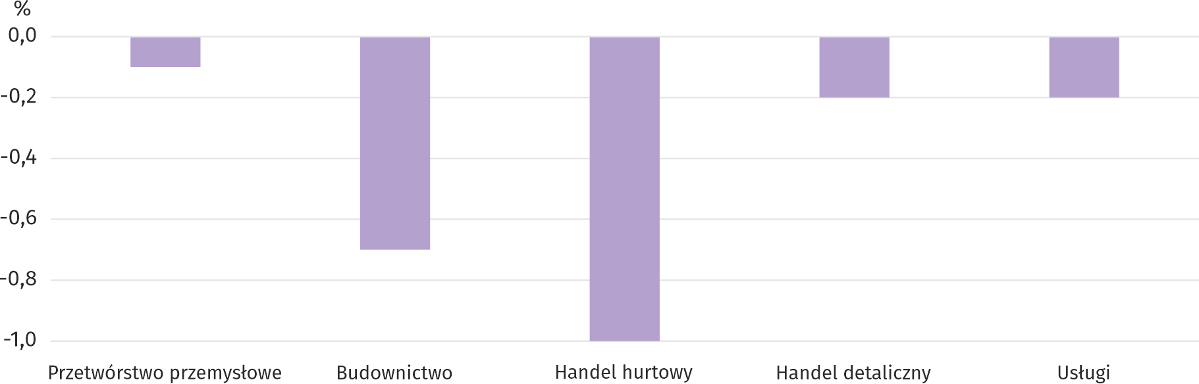

Więcej informacji dotyczących wyników badań koniunktury gospodarczej można znaleźć na stronie Urzędu Statystycznego w Zielonej Górze https://zielonagora.stat.gov.pl/osrodki/osrodek-badan-koniunktury/obk-dane/.

Tablica 14. Wybrane dane o województwie mazowieckim
WYSZCZEGÓLNIENIE  A – 2020 r.  B – 2021 r. |  | I | II | III | IV | V | VI | VII | VIII | IX | X | XI | XII
Przeciętne zatrudnienie w sektorze przedsiębiorstw ª  (w tys. osób) | A | 1552,1 | 1551,5 | 1545,4 | 1513,6 | 1499,3 | 1510,1 | 1519,7 | 1528,9 | 1533,3 | 1535,2 | 1537,7 | 1541,6
 | B | 1540,2 | 1538,3 | 1534,8 | 1528,8
poprzedni miesiąc=100 | A | 100,7 | 100,0 | 99,6 | 97,9 | 99,1 | 100,7 | 100,6 | 100,6 | 100,3 | 100,1 | 100,2 | 100,3
 | B | 99,9 | 99,9 | 99,8 | 99,6
analogiczny miesiąc poprzedniego roku=100 | A | 101,6 | 101,9 | 101,3 | 99,2 | 98,4 | 99,0 | 99,4 | 99,9 | 100,3 | 100,3 | 100,1 | 100,0
 | B | 99,2 | 99,2 | 99,3 | 101,0
Bezrobotni zarejestrowani (w tys. osób; stan w końcu okresu) | A | 130,1 | 129,6 | 127,8 | 133,4 | 139,6 | 143,1 | 145,1 | 145,7 | 145,1 | 143,8 | 144,1 | 146,4
 | B | 151,1 | 152,5 | 149,9 | 147,7
Stopa bezrobocia ^{b} (w %; stan w końcu okresu) | A | 4,6 | 4,6 | 4,5 | 4,7 | 4,9 | 5,0 | 5,1 | 5,1 | 5,1 | 5,1 | 5,1 | 5,2
 | B | 5,3 | 5,4 | 5,3 | 5,2
Oferty pracy (zgłoszone w ciągu miesiąca) | A | 16059 | 14693 | 12277 | 7983 | 11057 | 12516 | 12513 | 11754 | 14062 | 13009 | 13320 | 11016
 | B | 13732 | 14151 | 15040 | 15041
Bezrobotni na 1 ofertę pracy (stan w końcu okresu) | A | 14 | 17 | 23 | 25 | 23 | 20 | 20 | 19 | 17 | 23 | 20 | 39
 | B | 21 | 21 | 22 | 17
Przeciętne miesięczne wynagrodzenia brutto w sektorze przedsiębiorstw ª (w zł) | A | 6285,91 | 6284,26 | 6701,01 | 6369,76 | 6084,99 | 6235,99 | 6270,52 | 6252,79 | 6217,86 | 6469,91 | 6267,09 | 6700,01
 | B | 6570,77 | 6519,70 | 7109,13 | 6904,91
poprzedni miesiąc=100 | A | 98,2 | 100,0 | 106,6 | 95,1 | 95,5 | 102,5 | 100,6 | 99,7 | 99,4 | 104,1 | 96,9 | 106,9
 | B | 98,1 | 99,2 | 109,0 | 97,1
analogiczny miesiąc poprzedniego roku=100 | A | 106,2 | 106,1 | 106,2 | 103,0 | 101,1 | 102,3 | 103,9 | 103,3 | 103,6 | 103,1 | 102,8 | 104,7
 | B | 104,5 | 103,7 | 106,1 | 108,4
Wskaźniki cen:
towarów i usług konsumpcyjnych ^{c}:
analogiczny okres poprzedniego roku=100 | A | . | . | 104,1 | . | . | 103,3 | . | . | 103,1 | . | . | 102,8
 | B | . | . | . | .
a W przedsiębiorstwach, w których liczba pracujących przekracza 9 osób. b Udział zarejestrowanych bezrobotnych w cywilnej ludności aktywnej zawodowo, szacowanej na koniec każdego miesiąca. c W kwartale.
Tablica 14. Wybrane dane o województwie mazowieckim (cd.)
WYSZCZEGÓLNIENIE  A – 2020 r.  B – 2021 r. |  | I | II | III | IV | V | VI | VII | VIII | IX | X | XI | XII
Wskaźniki cen (dok.):
skupu ziarna zbóż:
poprzedni miesiąc=100 | A | 102,6 | 106,7 | 97,5 | 107,0 | 105,4 | 93,3 | 84,3 | 98,8 | 106,5 | 107,0 | 108,6 | 99,5
 | B | 109,5 | 102,4 | 102,9 | 100,7
analogiczny miesiąc poprzedniego roku=100 | A | 84,2 | 89,3 | 82,9 | 97,3 | 102,0 | 99,7 | 99,9 | 98,8 | 102,5 | 111,3 | 117,4 | 115,1
 | B | 122,8 | 117,9 | 124,4 | 117,2
skupu żywca rzeźnego wołowego (bez cieląt):
poprzedni miesiąc=100 | A | 107,1 | 99,0 | 97,1 | 101,3 | 98,5 | 98,6 | 104,0 | 93,7 | 106,6 | 100,2 | 99,6 | 100,4
 | B | 93,5 | 133,9 | 86,2 | 103,4
analogiczny miesiąc poprzedniego roku=100 | A | 104,1 | 110,4 | 96,9 | 97,2 | 101,3 | 110,2 | 93,8 | 94,0 | 108,9 | 111,1 | 107,9 | 105,4
 | B | 92,0 | 124,4 | 110,5 | 112,7
skupu żywca rzeźnego wieprzowego:
poprzedni miesiąc=100 | A | 95,5 | 104,3 | 100,5 | 96,5 | 89,9 | 104,6 | 91,2 | 98,2 | 94,1 | 95,8 | 92,0 | 94,6
 | B | 100,2 | 111,1 | 121,7 | 100,2
analogiczny miesiąc poprzedniego roku=100 | A | 149,5 | 153,7 | 143,8 | 106,3 | 94,5 | 100,1 | 93,0 | 88,2 | 82,8 | 79,5 | 72,3 | 63,8
 | B | 67,0 | 71,3 | 86,4 | 89,7
Relacje cen skupu ª żywca wieprzowego do cen targowiskowych żyta | A | 9,4 | 10,0 | 10,1 | . | . | . | 8,7 | 8,6 | 8,4 | 8,0 | . | .
 | B | . | . | . | .
Produkcja sprzedana przemysłu ^{b} (w cenach stałych):
poprzedni miesiąc=100 | A | 101,8 | 97,2 | 106,0 | 81,7 | 105,6 | 107,7 | 101,2 | 96,9 | 110,1 | 106,0 | 100,7 | 97,9
 | B | 95,1 | 99,3 | 114,3* | 89,8
analogiczny miesiąc poprzedniego roku=100 | A | 102,4 | 108,8 | 103,9 | 88,9 | 96,6 | 110,0 | 106,9 | 105,8 | 111,0 | 103,8 | 104,2 | 109,9
 | B | 102,7 | 104,9 | 113,2* | 124,4
Produkcja budowlano-montażowa ^{b} (w cenach bieżących):
poprzedni miesiąc=100 | A | 44,4 | 122,3 | 120,5 | 99,9 | 100,0 | 109,0 | 95,2 | 100,1 | 109,6 | 104,7 | 99,1 | 133,8
 | B | 37,4 | 108,5 | 139,6 | 101,3
analogiczny miesiąc poprzedniego roku=100 | A | 111,6 | 93,4 | 97,2 | 95,2 | 90,3 | 90,6 | 77,0 | 74,2 | 71,8 | 90,3 | 98,2 | 103,3
 | B | 87,0 | 77,2 | 89,4 | 90,7
a Ceny bieżące bez VAT. b W przedsiębiorstwach, w których liczba pracujących przekracza 9 osób.
Tablica 14. Wybrane dane o województwie mazowieckim (dok.)
WYSZCZEGÓLNIENIE  A – 2020 r.  B – 2021 r. |  | I | II | III | IV | V | VI | VII | VIII | IX | X | XI | XII
Mieszkania oddane do użytkowania (od początku roku) | A | 2671* | 6222* | 9141* | 11722* | 14807* | 18320* | 24380* | 27681* | 32994* | 37143* | 42022* | 46638*
 | B | 4225 | 7723 | 10595 | 13708
analogiczny okres poprzedniego roku=100 | A | 78,2* | 92,6 | 95,0* | 89,5* | 88,4* | 94,1* | 107,4* | 103,3* | 109,4* | 107,3* | 107,2* | 108,1*
 | B | 158,2* | 124,1* | 115,9* | 116,9
Sprzedaż detaliczna towarów ª (w cenach bieżących):
poprzedni miesiąc=100 | A | 75,7 | 96,4 | 91,0 | 84,4 | 126,7 | 110,1 | 105,7 | 99,3 | 96,2 | 100,9 | 94,5 | 126,5
 | B | 70,1 | 106,4 | 114,3 | 87,7
analogiczny miesiąc poprzedniego roku=100 | A | 106,0 | 108,1 | 84,7 | 68,6 | 88,2 | 94,5 | 98,8 | 98,7 | 98,1 | 93,7 | 87,8 | 95,2
 | B | 88,2 | 97,3 | 122,2 | 127,0
Wskaźnik rentowności obrotu w przedsiębiorstwach ^{b}:
brutto ^{c} (w %) | A | . | . | 1,8 | . | . | 4,6 | . | . | 4,8 | . | . | 4,8
 | B | . | . | 7,7 | .
netto ^{d} (w %) | A | . | . | 1,1 | . | . | 3,6 | . | . | 3,9 | . | . | 3,8
 | B | . | . | 6,4 | .
Nakłady inwestycyjne przedsiębiorstw ^{b} – od początku roku (w mln zł; ceny bieżące) | A | . | . | 8368,8 | . | . | 18781,7 | . | . | 31374,2 | . | . | 51724,1
 | B | . | . | 10470,0 | .
analogiczny okres poprzedniego roku=100 (ceny bieżące) | A | . | . | 102,2 | . | . | 94,1 | . | . | 96,1 | . | . | 101,4
 | B | . | . | 125,1 | .
Podmioty gospodarki narodowej ^{e} w rejestrze REGON (stan w końcu okresu) | A | 855961 | 858420 | 860908 | 862303 | 864666 | 867648 | 871377 | 874831 | 878835 | 882422 | 884708 | 887329
 | B | 889125 | 892337 | 895928 | 899078
w tym spółki handlowe | A | 171505 | 172783 | 173778 | 174576 | 175292 | 175968 | 176895 | 177906 | 178966 | 179845 | 180823 | 181948
 | B | 182507 | 183477 | 184442 | 185508
w tym z udziałem kapitału zagranicznego | A | 33224 | 33365 | 33482 | 33636 | 33734 | 33747 | 33813 | 33920 | 34031 | 34106 | 34232 | 34417
 | B | 34386 | 34481 | 34550 | 34665
a W przedsiębiorstwach, w których liczba pracujących przekracza 9 osób. b W przedsiębiorstwach, w których liczba pracujących przekracza 49 osób. c Relacja wyniku finansowego brutto do przychodów z całokształtu działalności. d Relacja wyniku finansowego netto do przychodów z całokształtu działalności. e Bez osób prowadzących gospodarstwa indywidualne w rolnictwie.

Opracowanie merytoryczne | Kontakt: |  | warszawa.stat.gov.pl
Urząd Statystyczny w Warszawie  Dyrektor Zofia Kozłowska | tel.: 22 464 23 15 |  | @Warszawa_STAT
ul. 1 Sierpnia 21 | faks: 22 846 76 67
02-134 Warszawa | e-mail: SekretariatUSWAW@stat.gov.pl

Powiązane opracowania
Biuletyn Statystyczny Województwa Mazowieckiego
Raport o sytuacji społeczno-gospodarczej województwa mazowieckiego 2021
Sytuacja społeczno-gospodarcza województw Nr 4/2020

Temat dostępny w bazach danych
Bank Danych Lokalnych (BDL)
Dziedzinowe Bazy Wiedzy (DBW)

Ważniejsze pojęcia dostępne w słowniku
Sektor przedsiębiorstw
Przeciętne zatrudnienie
Bezrobotni zarejestrowani
Stopa bezrobocia rejestrowanego
Przeciętne miesięczne wynagrodzenie brutto
Cena detaliczna
Wskaźnik cen towarów i usług konsumpcyjnych
Skup produktów rolnych
Ceny skupu
Ceny targowiskowe
Świnie – Trzoda chlewna
Bydło
Produkcja sprzedana przemysłu
Produkcja budowlano-montażowa
Mieszkania oddane do użytkowania
Sprzedaż detaliczna
Sprzedaż hurtowa
Wyniki finansowe przedsiębiorstw
Nakłady inwestycyjne
Podmiot gospodarki narodowej
Koniunktura gospodarcza

W przypadku cytowania danych Głównego Urzędu Statystycznego prosimy o zamieszczenie informacji: „Źródło danych GUS”, a w przypadku publikowania obliczeń dokonanych na danych opublikowanych przez GUS prosimy o zamieszczenie informacji: „Opracowanie własne na podstawie danych GUS”.

Do długotrwale bezrobotnych zalicza się osoby pozostające w rejestrze powiatowego urzędu pracy łącznie przez okres ponad 12 miesięcy w okresie ostatnich 2 lat, z wyłączeniem okresów odbywania stażu i przygotowania zawodowego.
Dotyczy wolnych miejsc pracy i miejsc aktywizacji zawodowej.
Przeciętne wartości temperatur i opadów obliczono jako średnie arytmetyczne przeciętnych miesięcznych wartości z pięciu stacji hydrologiczno-meteorologicznych Instytutu Meteorologii i Gospodarki Wodnej zlokalizowanych w Kozienicach, Mławie, Płocku, Siedlcach i Warszawie.
Dane meldunkowe – mogą ulec zmianie po opracowaniu sprawozdań kwartalnych.
Dotyczy osób prawnych, jednostek organizacyjnych niemających osobowości prawnej oraz osób fizycznych prowadzących działalność gospodarczą (bez osób fizycznych prowadzących gospodarstwa indywidualne w rolnictwie).
Badanie zostało przeprowadzone w dniach od 1 do 10 maja 2021 r. na próbie jednostek przemysłowych, budowlanych, handlowych i usługowych. W przeciwieństwie do podstawowego badania koniunktury, odpowiedzi na dodatkowy blok pytań były udzielane na zasadzie dobrowolności. W pytaniach 1, 4 i 5 zaprezentowany jest procent odpowiedzi respondentów na dany wariant, w pytaniach 2, 3 i 6 – średnia z wartości udzielonych odpowiedzi. Dane zostały zagregowane zgodnie z metodologią agregacji (ważenia) stosowaną standardowo w badaniu koniunktury gospodarczej.

